TRƯỜNG ĐẠI HỌC CÔNG NGHIỆP TP. HCM

**KHOA CÔNG NGHỆ THÔNG TIN**

--------------------------------



**BÁO CÁO BÀI TẬP LỚN**

**MÔN HỌC: LẬP TRÌNH WWW (JAVA)**

**WEBSITE GIỚI THIỆU, BÁN QUẨN ÁO TRỰC TUYẾN**

SV thực hiện: Nhóm 4

* 18050261 - Hoàng Hữu Hiển
* 18056691 - Võ Đại Quyền
* 18095331 - Phan Võ Nhật Hoàng

Lớp: 422000395001

GV hướng dẫn: ThS. Phạm Quảng Tri

*Thành phố Hồ Chí Minh – Năm 2021*

**MỤC LỤC**

CHƯƠNG 1 : GIỚI THIỆU 1

1.1 Tổng quan 1

1.2 Mục tiêu đề tài 1

1.3 Phạm vi đề tài 1

1.4 Mô tả yêu cầu chức năng 2

CHƯƠNG 2 : PHÂN TÍCH 4

2.1 Phân tích yêu cầu bằng UML 4

2.1.1 UseCase tổng quát 4

2.1.2 Danh sách tác nhân và mô tả 5

2.1.3 Danh sách Use case và mô tả 5

2.2 Class Diagram 7

2.3 Đặc tả các yêu cầu chức năng: 8

2.3.1 UC001_ Đăng nhập tài khoản 8

2.3.2 UC002_ Đăng ký tài khoản 10

2.3.3 UC003_Xem chi tiết sản phẩm 12

2.3.4 UC004_Xem giỏ hàng 13

2.3.5 UC004.1_Cập nhật giỏ hàng 15

2.3.6 UC005_Xem danh sách sản phẩm 17

2.3.7 UC006_Chọn mua sản phẩm 18

2.3.8 UC007_Tìm kiếm sản phẩm 19

2.3.9 UC008_Thanh toán giỏ hàng 21

2.3.10 UC009_ Quản lý sản phẩm 24

2.3.11 UC009.1_ CRUD Sản phẩm 25

2.3.12 UC009.2_Tìm kiếm sản phẩm 28

2.3.13 UC010_ Quản lý đơn hàng 29

2.3.14 UC010.1_ Xem chi tiết đơn hàng 31

2.3.15 UC010.2_ Tìm kiếm đơn hàng 32

2.3.16 UC010.3_ Xóa đơn hàng 33

2.3.17 UC011_ Quản lý khách hàng 35

2.3.18 UC011.1_ CRUD khách hàng 36

2.3.19 UC011.2_ Tìm kiếm khách hàng 39

CHƯƠNG 3: THIẾT KẾ VÀ HIỆN THỰC 40

3.1 Cấu hình phần cứng, phần mềm: 40

3.2 Một vài hình ảnh: 41

CHƯƠNG 4: Kết luận 54

4.1 Kết quả đạt được: 54

4.2 Hạn chế của đồ án: 54

4.3 Hướng phát triển: 54

# : GIỚI THIỆU

## Tổng quan

Xây dựng một Website Bán Quần Áo Trực Tuyến. Hệ thống có 3 actor chính là Guest (Khách Vãng Lai – chưa đăng ký Tài Khoản), Customer (Khách Hàng đã đăng ký Tài Khoản) và Admin (Người Quản Trị Hệ Thống).

Đăng ký tài khoản để khách hàng có thể thực hiện một số chức năng như mua sản phẩm. và xử lý thanh toán.

Khi người dùng chưa đăng ký tài khoản, có thể thực hiện một số chức năng trên website như: tìm kiếm sản phẩm, xem chi tiết sản phẩm, thêm sản phẩm vào giỏ hàng, và cập nhật giỏ hàng. Người dùng cũng có thể chọn mua sản phẩm, và xem danh mục các sản phẩm có trên website.

Khi người dùng đã có tài khoản, Có thể thực hiện chức năng thanh toán. Cập nhật thông tin cá nhân, đổi mật khẩu.

Người dùng admin có thể thực hiện các chức năng như.

Quản lý sản phẩm: thực hiện các chức năng thêm xóa cập nhật tìm kiếm các sản phẩm.

Quản lý đơn hàng: xem chi tiết đơn hàng, xem danh sách đơn hàng, xóa đơn hàng.

Quản lý khách hàng: thêm, xóa, cập nhật khách hàng, tìm kiếm khách hàng.

Quản lý mặt hàng: thêm, xóa, cập nhật mặt hàng trong hệ thống.

Quản lý nhà cung cấp: thêm, xóa, cập nhật nhà cung cấp.

## Mục tiêu đề tài

Xậy dựng được một website giới thiệu, quảng bá, bán các mặt hàng quần áo trực tuyến với các yêu câu chức năng cần thiết.

Đáp ứng được đầy đủ các chức năng mà người dùng để ra, giúp cho khách hàng thuận tiện hơn khi tương tác với website.

## Phạm vi đề tài

Quản lý một website bán, kinh doanh mặt hàng quần áo trực tuyến đáp ứng các chức năng người dùng yêu cầu.

## Mô tả yêu cầu chức năng

Website bao gồm 3 loại người dùng tương tác: người dùng không có tài khoản (guest), người dùng có tài khoản (customer), người quản trị hệ thống (admin).

* **Người dùng không có tài khoản (guest)** Có thể **đăng ký tài khoản** của website với các thông tin cần thiết (username không trùng với tài khoản khác), sau khi đăng ký thành công với thông tin hợp lệ, lưu trữ CSDL.

**Xem danh sách sản phẩm**

**Xem chi tiết của từng sản phẩm** từ danh sách sản phẩm có trong giỏ hàng.

**Chọn mua từng sản phẩm** (có thể chọn mua từ trang Web danh sách sản phẩm hay từ trang Web chi tiết của từng sản phẩm), sản phẩm sau khi chọn mua sẽ được đưa vào trong giỏ hang, nếu chọn sản phẩm đã có trong giỏ hàng, cập nhật số lượng.

**Xem giỏ hàng** (danh sách sản phẩm đã chọn mua, thông tin này lưu trong biến Session, không cần cập nhật CSDL).

Khi xem giỏ hàng, có thể chỉnh sửa số lượng của từng sản phẩm trong giỏ hàng.

* **Người dùng có tài khoản (customer)** Có thể thực hiện các chức năng của Người dùng không có tài khoản (guest), ngoài ra người dùng có tài khoản (customer) còn có thể:

**Xử lý thanh toán** (chức năng này thực hiện khi giỏ hàng đã có sản phẩm và người dùng đăng nhập thành công vào hệ thống): cập nhật thông tin vào CSDL thông báo đăng ký đặt hàng thành công với các thông tin kèm theo. Sau khi xử lý thành công, Session được xóa về null.

* **Người quản trị hệ thống (admin)** Có thể thực hiện được chức năng dành cho người quản trị hệ thống (admin) - Phần Back-End:

**Tìm kiếm thông tin về sản phẩm/loại sản phẩm, các đơn đặt sản phẩm, nhà cung cấp, khách hàng.**

**Quản lý thông tin sản phẩm**

Xem danh sách sản phẩm

Xem chi tiết từng sản phẩm.

Xóa sản phẩm trong trường hợp sản phẩm khi cần thiết.

Thêm mới, cập nhật thông tin sản phẩm.

**Quản lý thông tin đơn hàng** trực tuyến:

Xem danh sách các đơn

Xem chi tiết đơn hàng

Xóa đơn hàng khi cần thiết.

**Quản lý nhà cung cấp**

Gồm các chức năng thêm, xóa và cập nhật nhà cung cấp.

**Quản lý mặt hàng**

Gồm các chức năng thêm, xóa và cập nhật nhà cung cấp.

**Quản lý khách hàng**

Gồm các chức năng thêm, xóa và cập nhật, xem chi tiết khách hàng.

# : PHÂN TÍCH

## Phân tích yêu cầu bằng UML

### UseCase tổng quát

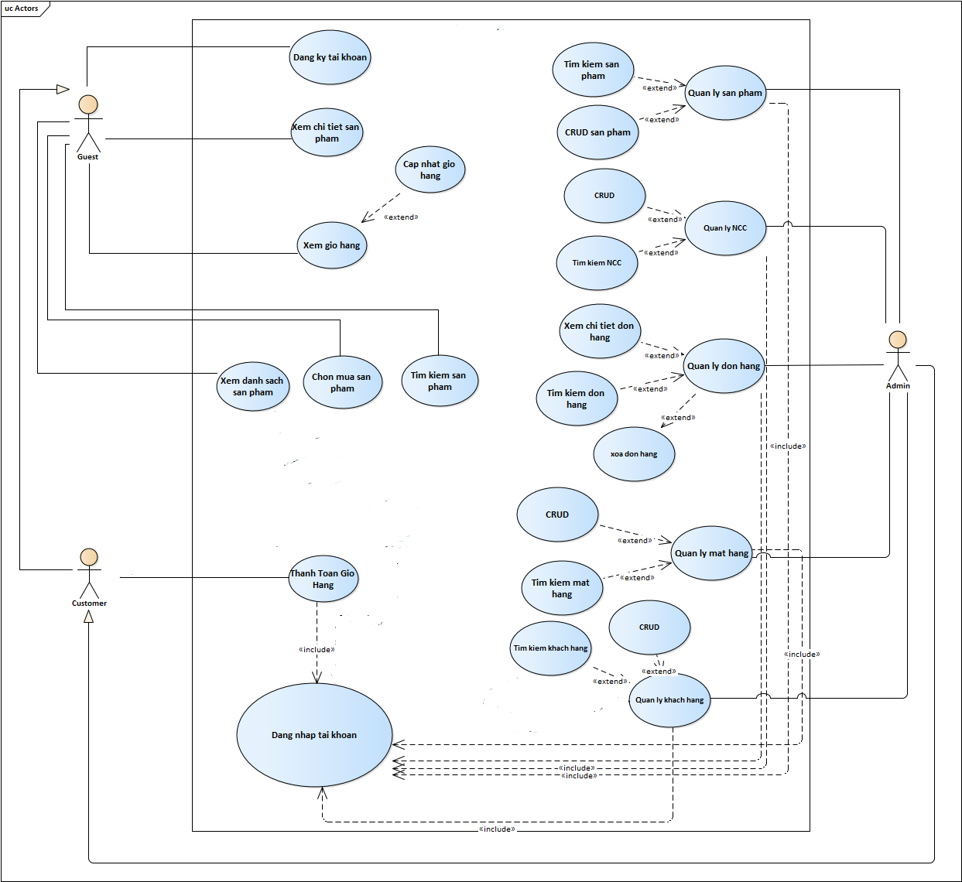

### Danh sách tác nhân và mô tả

|  |  |  |
| --- | --- | --- |
| **Tác nhân** | **Mô tả tác nhân** | **Ghi chú** |
| **Guest** | Guest là tác nhân chưa đăng ký hoặc đăng nhập vào tài khoản của mình. Có các chức năng cơ bản: Xem chi tiết sản phẩm, Xem Giỏ Hàng, CRUD giỏ hàng, tìm kiếm sản phẩm… | Không cần phải đăng nhập |
| **Customer** | Customer là tác nhân mà Guest đã đăng nhập thành công vào tải khoản của mình để mà thực hiện thanh toán. Customer có tất cả các chức năng mà Guest có và có thêm chức năng: thanh toán giỏ hàng. | Bắt buộc phải đăng nhập |
| **Admin** | Admin là tác nhân có phẩm quyển cao nhất và có tất cả các chức năng của Guest và Customer nhưng lại làm được các chức năng quản lý: quản lý sản phẩm, quản lý đơn hàng, quản lý khách hàng. | Bắt buộc phải đăng nhập vào tài khoản Admin |

### Danh sách Use case và mô tả

|  |  |  |  |  |
| --- | --- | --- | --- | --- |
| **ID** | **Tên Usecase** | **Mô tả ngắn gọn về Usecase** | **Chức năng** | **Ghi chú** |
| UC001 | Đăng nhập tài khoản | Giúp khách hàng đăng nhập vào tài khoản mà mình đã đăng kĩ. | Đăng nhập |  |
| UC002 | Đăng ký tài khoản | Giúp khách hàng tạo tài khoản trước khi đăng nhập | Đăng ký |  |
| UC003 | Xem chi tiết sản phẩm | Xem chi tiết sản phẩm có trong danh sách các sản phẩm | Xem |  |
| UC004 | Xem giỏ hàng | Xem sản phẩm mình chọn trong giỏ hàng | Xem |  |
| UC004.1 | Cập nhật giỏ hàng | Cập nhật lại sản phẩm và thành tiền trong giỏ hàng | Cập nhật |  |
| UC005 | Xem danh sách sản phẩm | Xem danh sách tất cả các sản phẩm hiện có trong hệ thống | Xem |  |
| UC006 | Chọn mua sản phẩm | Chọn mua sản phẩm vào trong giỏ hàng | Chọn |  |
| UC007 | Tìm kiếm sản phẩm | Tìm kiếm sản phẩm có trong tất cả các danh sách sản phẩm | Tìm kiếm |  |
| UC008 | Thanh toán giỏ hàng | Thanh toán tiền cho hệ thống | Thanh toán |  |
| UC009 | Quản lý sản phẩm | Quản lý các sản phẩm có trong các danh sách sản phẩm | Quản lý |  |
| UC009.1 | CRUD Sản phẩm | Thêm xóa , cập nhật sản phẩm trên hệ thống. | CRUD |  |
| UC009.2 | Tìm kiếm sản phẩm | Tìm kiếm một sản phẩm bất kì có trên hệ thống. | Tìm |  |
| UC010 | Quản lý đơn hàng | Quản lý tất cả đơn hàng khi khách hàng đặt hàng trước khi thanh toán. | Quản lý |  |
| UC010.1 | Xem chi tiết đơn hàng | Xem chi tiết đơn hàng mà khách hàng đã đặt hằng | Xem |  |
| UC010.2 | Tìm kiếm đơn hàng | Tìm một đơn hàng bất kỳ trên hệ thống | Tìm |  |
| UC010.3 | Xóa đơn hàng | Xóa một đả có trên hệ thống | Cập nhật |  |
| UC011 | Quản lý khách hàng | Quản lý tất cả các khách hàng trong hệ thống | Quản lý |  |
| UC011.1 | CRUD khách hàng | Thực hiện các chức năng , thêm xóa , cập nhật và hiển thị khách hàng. | CRUD |  |
| UC011.2 | Tìm kiếm khách hàng | Tìm kiếm thông tin khách hàng trong hệ thống | Tìm kiếm |  |

## Class Diagram

## Đặc tả các yêu cầu chức năng:

### UC001_ Đăng nhập tài khoản

|  |  |  |  |  |  |
| --- | --- | --- | --- | --- | --- |
| Use case: Đăng nhập tài khoản | | | UC001 | | |
| Mục đích: | Đăng nhập vào hệ thống | | | |
| Mô tả: | UC cho phép user đăng nhập vào hệ thống | | | |
| Tác nhân: | User | | | |
| Điều kiện trước: | Có tài khoản trên hệ thống | | | |
| Điều kiện sau: | Sau khi thực hiện chức năng “Đăng nhập” thành công, User có thể thanh toán hàng đã mua. | | | |
| Luồng sự kiện chính (Basic flows) | | | | |
| Actor | | Hệ thống | |
| Thực hiện chức năng Đăng nhập | |  | |
|  | | Show giao diện “Đăng nhập”. | |
| Nhập Tên tài khoản và Mật khẩu | |  | |
| Thực hiện đăng nhập | |  | |
|  | | Kiểm tra Tên tài khoản và Mật khẩu (A1) | |
|  | | Đăng nhập vào thành công vào hệ thống. | |
| Luồng sự kiện phụ (Alternative flows) | | | | |
|  | | A1: Hệ thống kiểm tra xem dữ kiện người dùng nhập vào có tồn hay hay không?  5.1 Nếu không, thông báo cho người dùng “user hoặc password không đúng”.  5.2 Quay lại bước 3 | |

#### Biểu đồ

Biểu đồ Activity

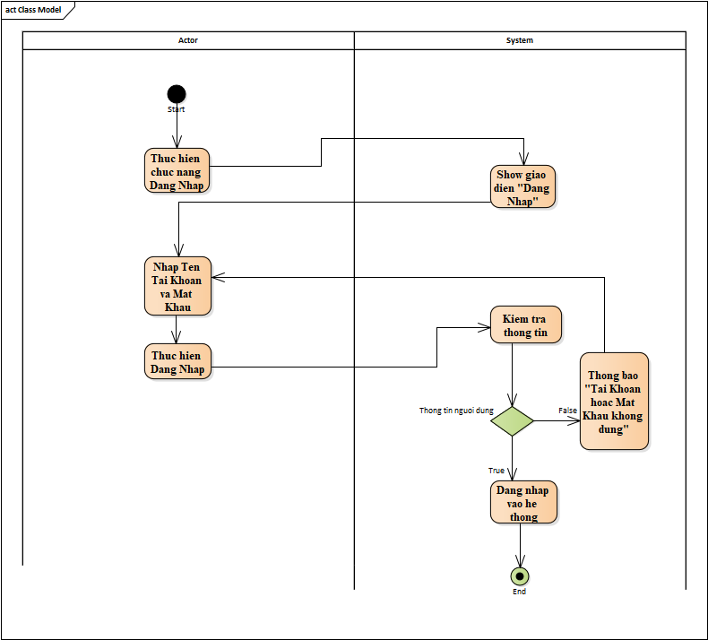

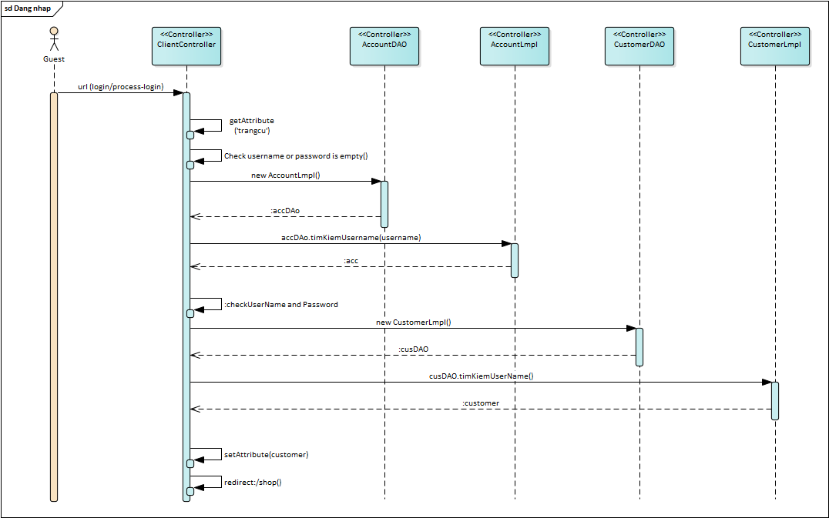Biểu đồ Sequence

### UC002_ Đăng ký tài khoản

|  |  |  |  |  |  |
| --- | --- | --- | --- | --- | --- |
| Use case: Đăng ký tài khoản | | | UC002 | | |
| Mục đích: | Đăng ký tài khoản cho user | | | |
| Mô tả: | UC cho phép người user đăng ký một tài khoản trong hệ thống | | | |
| Tác nhân: | User | | | |
| Điều kiện trước: | Vào giao diện website | | | |
| Điều kiện sau: | Sau khi thực hiện chức năng “Đăng ký” thành công, User có tài khoản trong hệ thống. | | | |
| Luồng sự kiện chính (Basic flows) | | | | |
| Actor | | Hệ thống | |
| Thực hiện chức năng Đăng Ký | |  | |
|  | | Show giao diện “Đăng ký”. | |
| Điền thông tin theo yêu cầu | |  | |
| Thực hiện Đăng ký | |  | |
|  | | Kiểm tra thông tin người dùng nhập (A1) | |
|  | | Cập nhật lại CSDL | |
|  | | Đăng nhập vào hệ thống bằng tài khoản đã tạo. | |
| Luồng sự kiện phụ (Alternative flows) | | | | |
|  | | A1: Hệ thống kiểm tra xem thông tin người dùng nhập có hợp lệ không?  5.1 Nếu không hợp lệ, thông báo lỗi cho người dùng.  5.2 Quay lại bước 3. | |

#### Biểu đồ

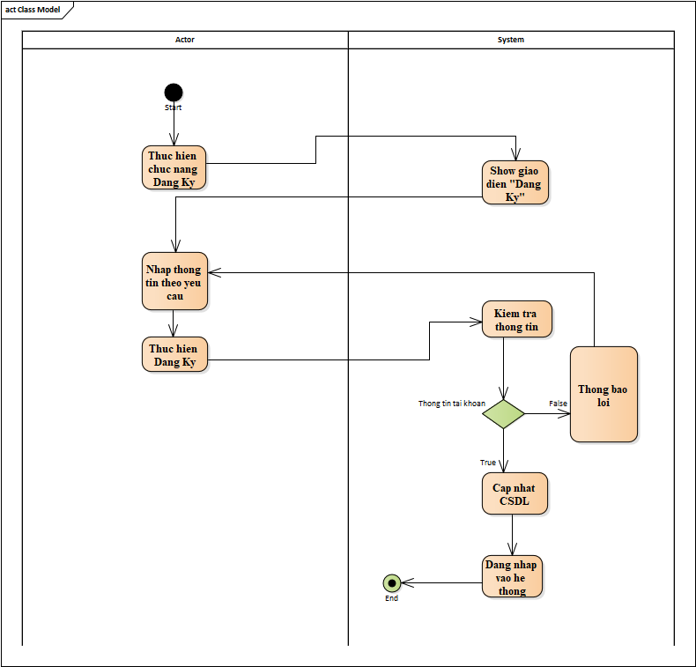Biểu đồ Activity

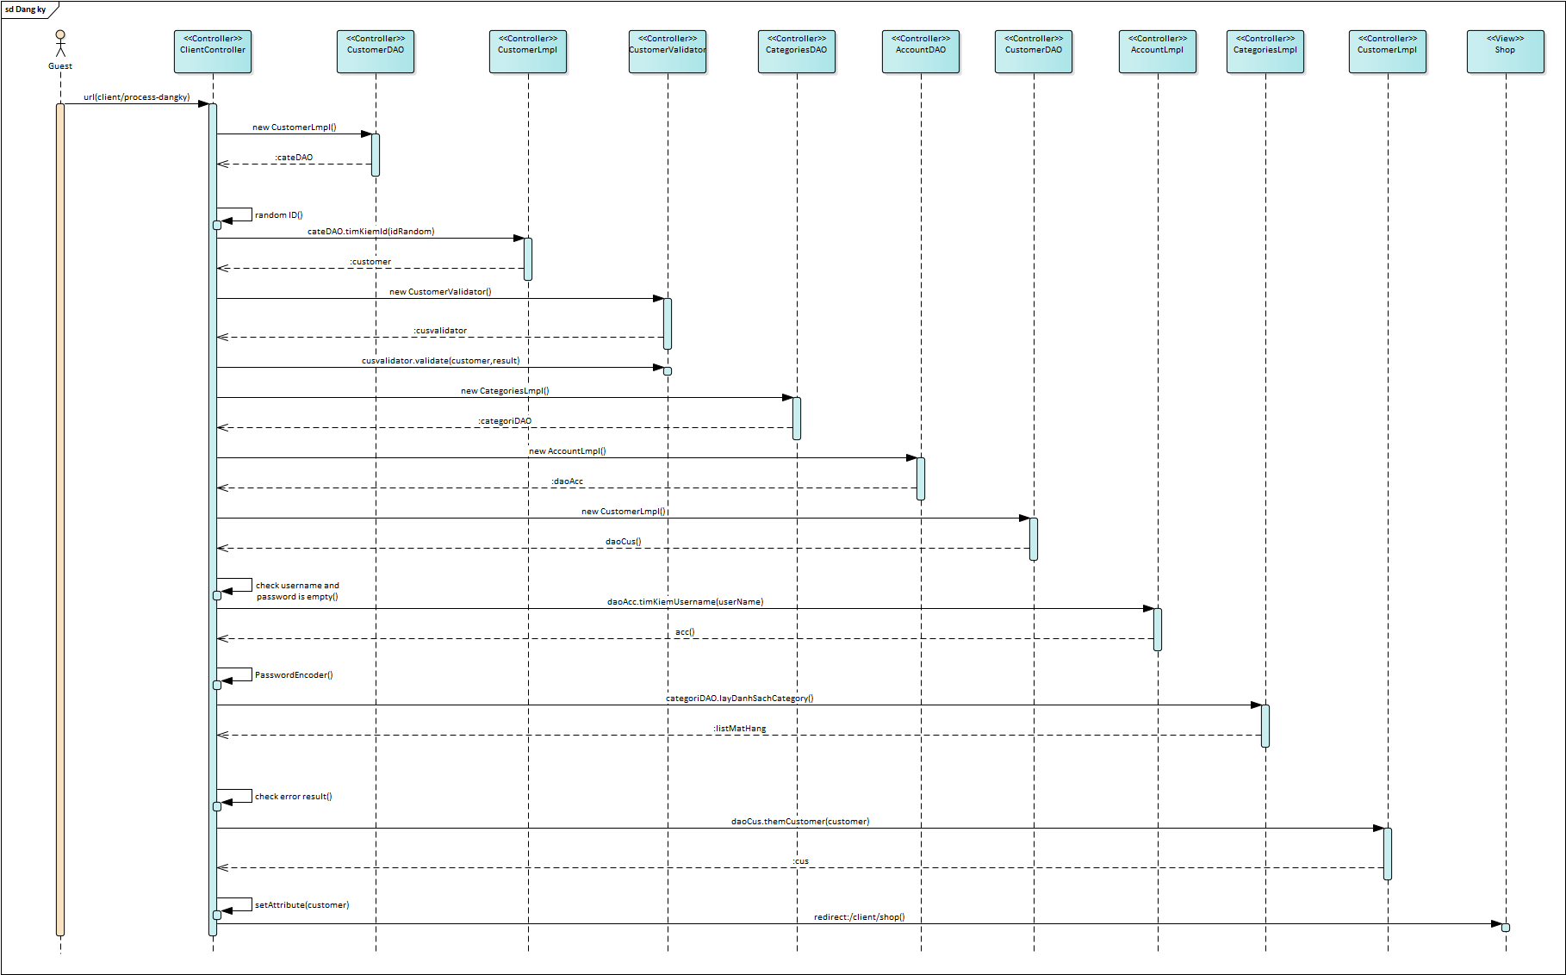Biểu đồ Sequence

### UC003_Xem chi tiết sản phẩm

|  |  |  |  |  |  |
| --- | --- | --- | --- | --- | --- |
| Use case: Xem chi tiết sản phẩm | | | UC003 | | |
| Mục đích: | Xem chi tiết một sản phẩm trong hệ thống. | | | |
| Mô tả: | UC cho phép người người dùng có thể xem chị tiết một sản phẩm bất kì trong hệ thống. | | | |
| Tác nhân: | Guest, User | | | |
| Điều kiện trước: | Phải vào được giao diện của hệ thống website, Có ít nhất một sản phẩm có trong hệ thống | | | |
| Điều kiện sau: | Sau khi thực hiện chức năng xem chi tiết, hệ thống sẽ hiển thị giao diện chi tiết một sản phẩm cho người dùng. | | | |
| Luồng sự kiện chính (Basic flows) | | | | |
| Actor | | Hệ thống | |
| Thực hiện chức năng xem chi tiết sản phẩm | |  | |
|  | | Hiển thị thông tin chi tiết của sản phẩm đó. | |
| Luồng sự kiện phụ (Alternative flows) | | | | |
|  | | Không có | |

#### Biểu đồ

Biểu đồ Activity

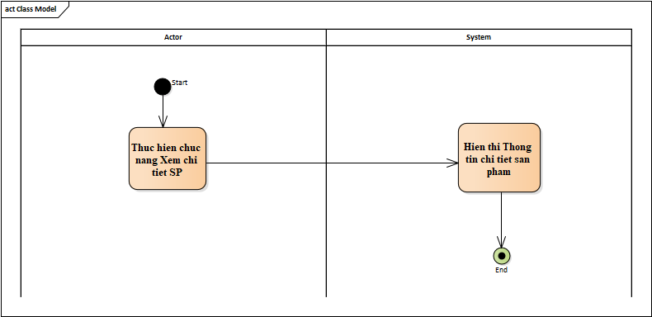

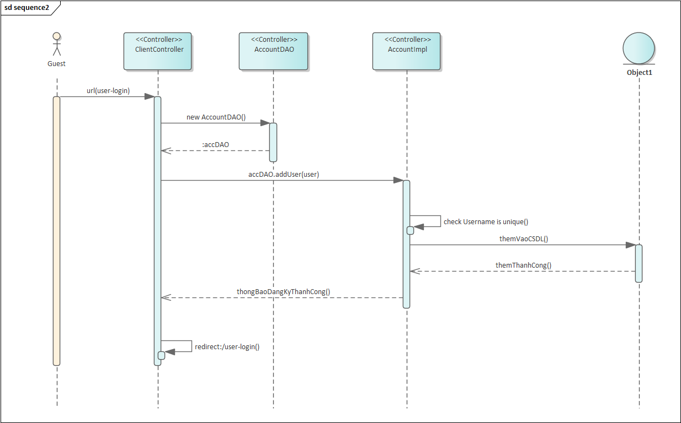Biểu đồ sequence

### UC004_Xem giỏ hàng

|  |  |  |  |  |  |
| --- | --- | --- | --- | --- | --- |
| Use case: Xem giỏ hàng | | | UC004 | | |
| Mục đích: | Xem giỏ hàng của mình | | | |
| Mô tả: | UC cho phép người dùng xem thông tin giỏ hàng của mình | | | |
| Tác nhân: | Guest , User | | | |
| Điều kiện trước: | Phải vào được giao diện của hệ thống website | | | |
| Điều kiện sau: | Hiển thị danh sách sản phẩm có trong giỏ hàng | | | |
| Luồng sự kiện chính (Basic flows) | | | | |
| Actor | | Hệ thống | |
| Thực hiện chức năng xem giỏ hàng | |  | |
|  | | Hiển thị danh sách sản phẩm có trong giỏ hàng | |
| Luồng sự kiện phụ (Alternative flows) | | | | |
|  | | Không có | |

#### Biểu đồ

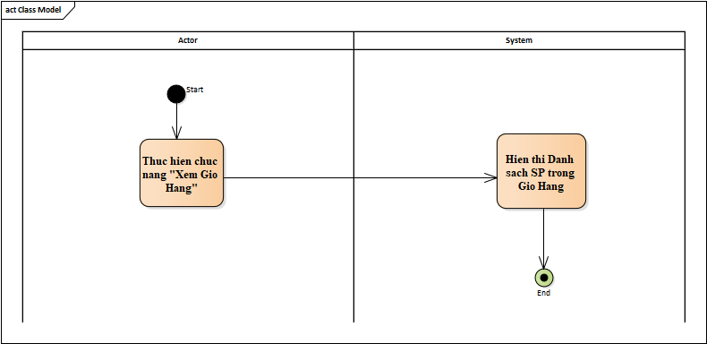Biểu đồ Activity

Biểu đồ Sequence

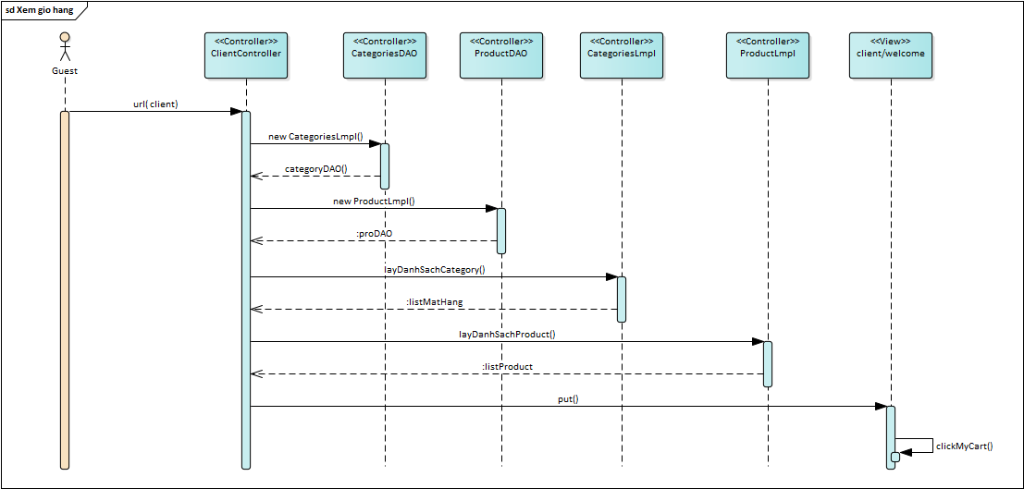

### UC004.1_Cập nhật giỏ hàng

|  |  |  |  |  |  |
| --- | --- | --- | --- | --- | --- |
| Use case: Cập nhật giỏ hàng | | | UC004.1 | | |
| Mục đích: | Cập nhật sản phẩm có trong giỏ hàng | | | |
| Mô tả: | UC cho phép người dùng cập nhật sản phẩm có trong giỏ hàng | | | |
| Tác nhân: | Guest , User | | | |
| Điều kiện trước: | Phải vào được giao diện của hệ thống website, thực hiện xem giỏ hàng và có ít nhất 1 sản phẩm trong giỏ hàng | | | |
| Điều kiện sau: | Cập nhật lại sản phẩm có trong giỏ hàng, cập nhật lại tổng thành tiền các sản phẩm có trong giỏ hàng. | | | |
| Luồng sự kiện chính (Basic flows) | | | | |
| Actor | | Hệ thống | |
| Thực hiện chức năng cập nhật giỏ hàng | |  | |
|  | | Kiểm tra người dùng thực hiện chức năng nào (Xóa, thêm, bớt, chi tiết). | |
|  | | Cập nhật lại giỏ hàng. | |
| Luồng sự kiện phụ (Alternative flows) | | | | |
|  | | Không có | |

#### Biểu đồ

Biểu đồ Activity

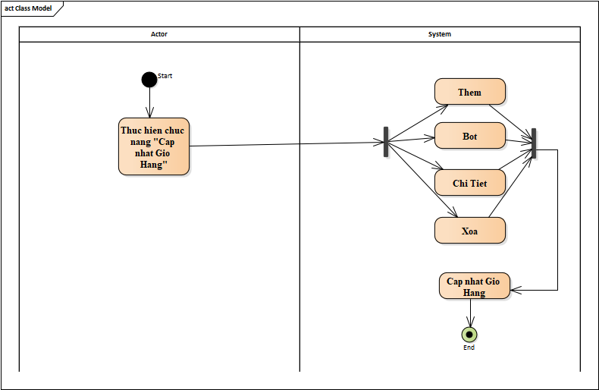

Biểu đồ Sequence

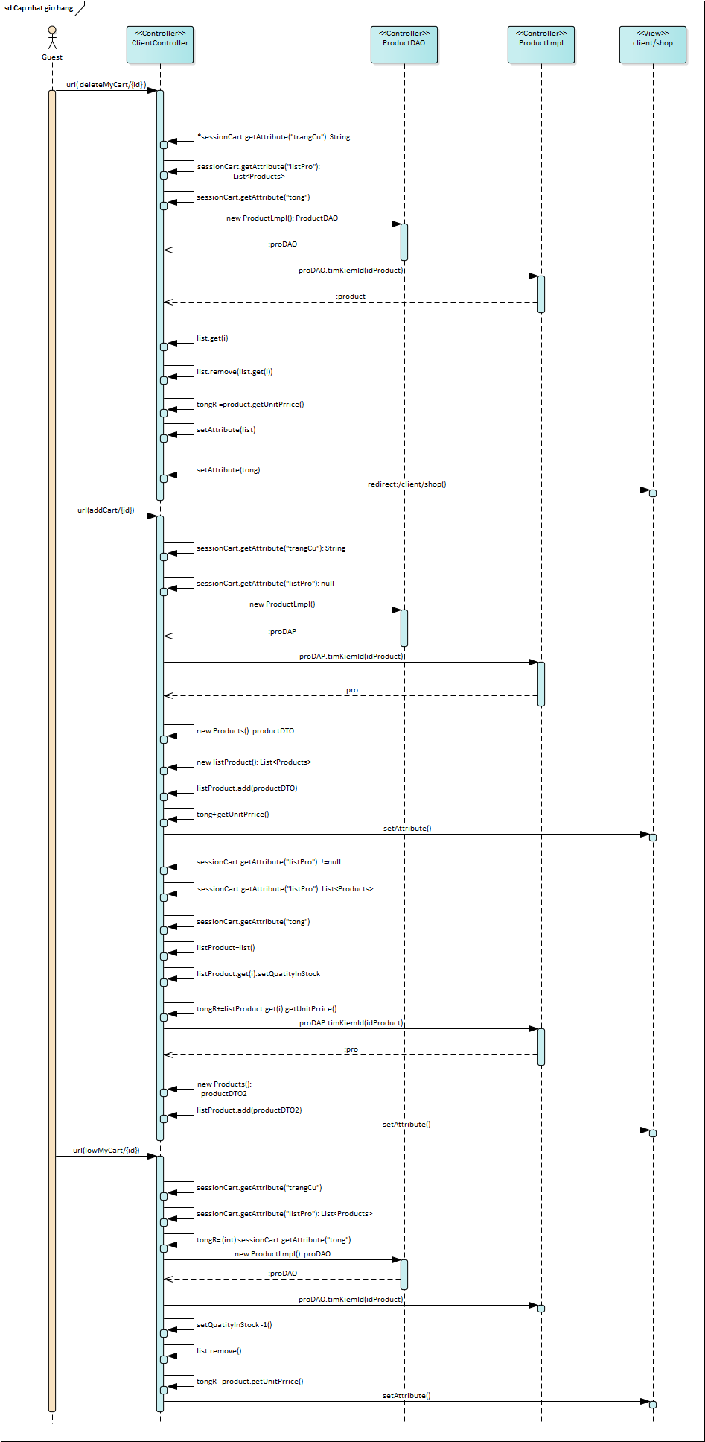

### UC005_Xem danh sách sản phẩm

|  |  |  |  |  |  |
| --- | --- | --- | --- | --- | --- |
| Use case: Xem danh sách sản phẩm | | | UC005 | | |
| Mục đích: | Hiển thị danh sách các sản phẩm có trên website. | | | |
| Mô tả: | UC cho phép người người dùng có thể xem danh sách sách sản phẩm theo danh mục sản phẩm. | | | |
| Tác nhân: | Guest, User | | | |
| Điều kiện trước: | Phải vào được giao diện của hệ thống website | | | |
| Điều kiện sau: | Hệ thống sẻ hiển thị sản danh sách sản phẩm mà user hoặc guest đả chọn. | | | |
| Luồng sự kiện chính (Basic flows) | | | | |
| Actor | | Hệ thống | |
| Thực hiện chức năng xem danh sách sản phẩm | |  | |
|  | | Hiển thị tất cả sản phẩm có trong hệ thống. | |
| Luồng sự kiện phụ (Alternative flows) | | | | |
|  | | Không có | |

#### Biểu đồ

Biểu đồ Activity

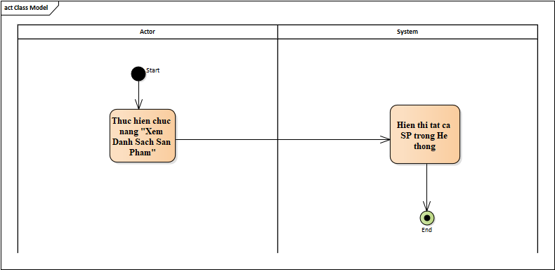

Biểu đồ Sequence

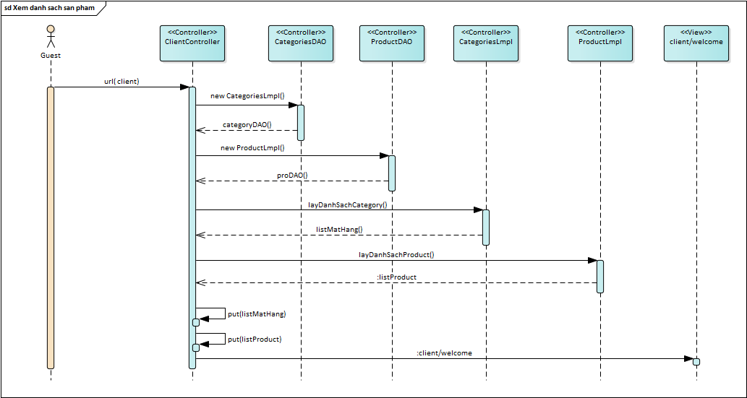

### UC006_Chọn mua sản phẩm

|  |  |  |  |  |  |
| --- | --- | --- | --- | --- | --- |
| Use case: Chọn mua sản phẩm | | | UC006 | | |
| Mục đích: | Chọn mua sản phẩm trong hệ thống. | | | |
| Mô tả: | UC cho phép người người dùng có thể thêm sản phẩm vào trong giỏ hàng mà không cần đăng nhập. | | | |
| Tác nhân: | Guest | | | |
| Điều kiện trước: | Phải vào được giao diện của hệ thống website, có ít nhất một sản phẩm có trong hệ thống. | | | |
| Điều kiện sau: | Thêm sản phẩm cần mua vào trong giỏ hàng. | | | |
| Luồng sự kiện chính (Basic flows) | | | | |
| Actor | | Hệ thống | |
| Thực hiện chức năng mua sản phẩm | |  | |
|  | | Thêm sản phẩm mới vào trong giỏ hàng | |
| Luồng sự kiện phụ (Alternative flows) | | | | |
|  | | Không có | |

#### Biểu đồ

Biểu đồ Activity

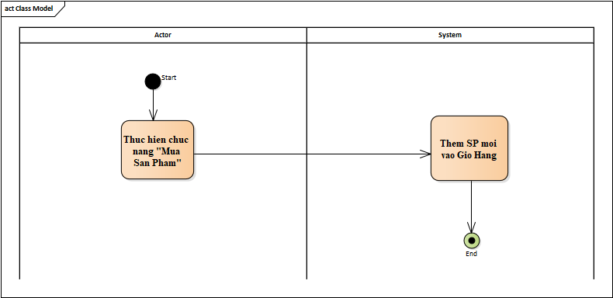

Biểu đồ Sequence

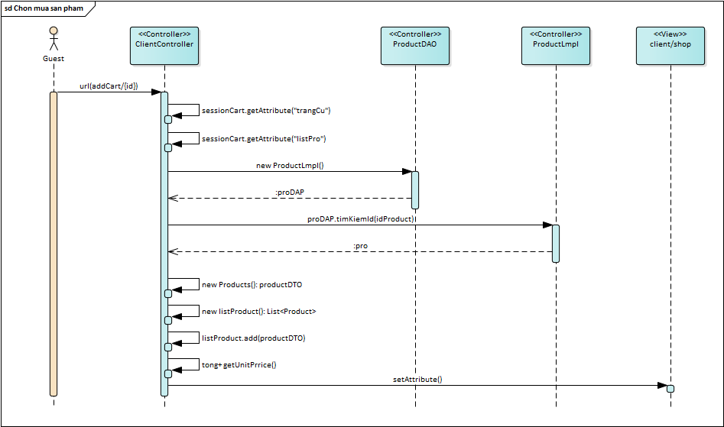

### UC007_Tìm kiếm sản phẩm

|  |  |  |  |  |  |
| --- | --- | --- | --- | --- | --- |
| Use case: Tìm kiếm sản phẩm | | | UC007 | | |
| Mục đích: | Tìm kiếm sản phẩm theo tên sản phẩm | | | |
| Mô tả: | UC cho phép người người dùng có thể tìm kiếm sản phẩm cần tìm. | | | |
| Tác nhân: | Guest , User | | | |
| Điều kiện trước: | Phải vào được giao diện của hệ thống website | | | |
| Điều kiện sau: | Hệ thống hiển thị sản phẩm mà người dùng cần tìm. | | | |
| Luồng sự kiện chính (Basic flows) | | | | |
| Actor | | Hệ thống | |
| Thực hiện chức năng tìm kiếm theo tên sản phẩm. | |  | |
|  | | Hiển thị sản phẩm mà người dùng tìm kiếm. | |
| Luồng sự kiện phụ (Alternative flows) | | | | |
|  | | Không có | |

#### Biểu đồ

Biểu đồ Activity

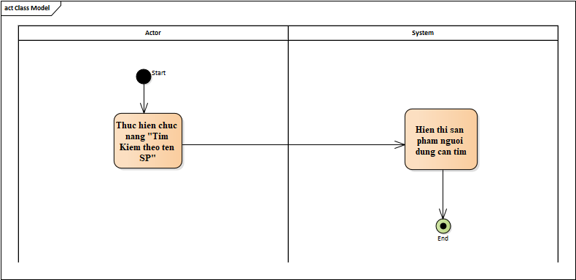

Biểu đồ Sequence

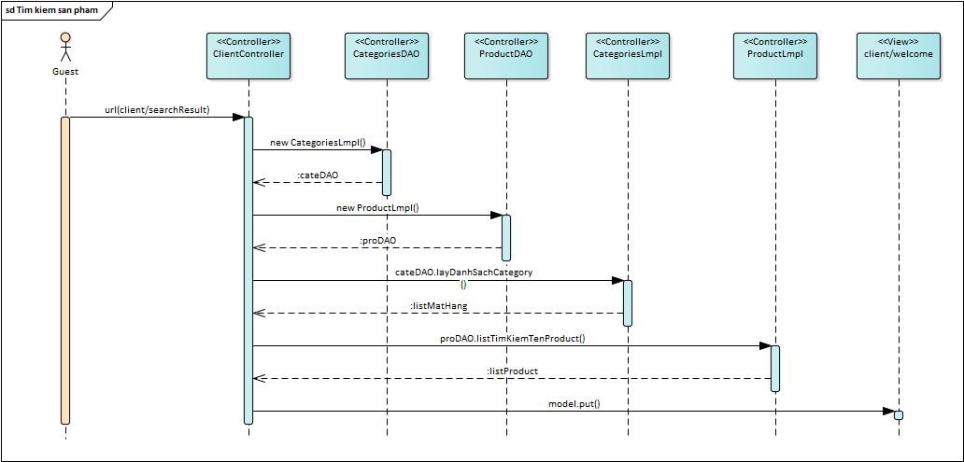

### UC008_Thanh toán giỏ hàng

|  |  |  |  |  |  |
| --- | --- | --- | --- | --- | --- |
| Use case: Thanh toán giỏ hàng | | | UC008 | | |
| Mục đích: | Thanh toán các sản phẩm có trong giỏ hàng. | | | |
| Mô tả: | UC cho phép người người dùng thực hiện chức năng thanh toán sản phẩm đã có trong giỏ hàng. | | | |
| Tác nhân: | User | | | |
| Điều kiện trước: | Phải đăng nhập thành công vào hệ thống website, Đăng nhập vào tài khoản đã đăng ký và có ít nhất 1 sản phẩm trong giỏ hàng. | | | |
| Điều kiện sau: | Hệ thống yêu cầu chọn lựa hình thức thanh toán, yêu cầu các thông tin cần thiết và hiển thị thống báo thanh toán thành công. | | | |
| Luồng sự kiện chính (Basic flows) | | | | |
| Actor | | Hệ thống | |
| Thực hiện chức năng Đặt hàng | |  | |
|  | | Kiểm tra đăng nhập người dùng (A1) | |
|  | | Hiển thị trang Đặt Hàng. | |
| Thực hiện Thanh toán (A2) | |  | |
|  | | Thông báo thanh toán thành công. | |
|  | | Cập nhật lại CSDL | |
| Luồng sự kiện phụ (Alternative flows) | | | | |
|  | | A1; Người dùng chưa đăng nhập luồng sự kiện phụ A1 sẽ diễn ra  2.1 Chuyển đến trang đăng nhập cho người dùng. | |
| 2.2 Thực hiện chức năng Đăng nhập | |  | |
|  | | 2.3 Thực hiện tiếp bước 3 | |
| 3.1 Thực hiện chức năng tiếp tục mua hàng  3.2 Thực hiện chức năng hủy mua hàng | | A2. Người dùng không thực hiện chức năng Thanh toán luồng sự kiện A2 sẽ diễn ra.  Hiển thị danh sách sản phẩm cho người dùng tiếp tục mua  Hệ thống xóa các sản phẩm có trong giỏ hàng. | |

#### Biểu đồ

Biểu đồ Activity

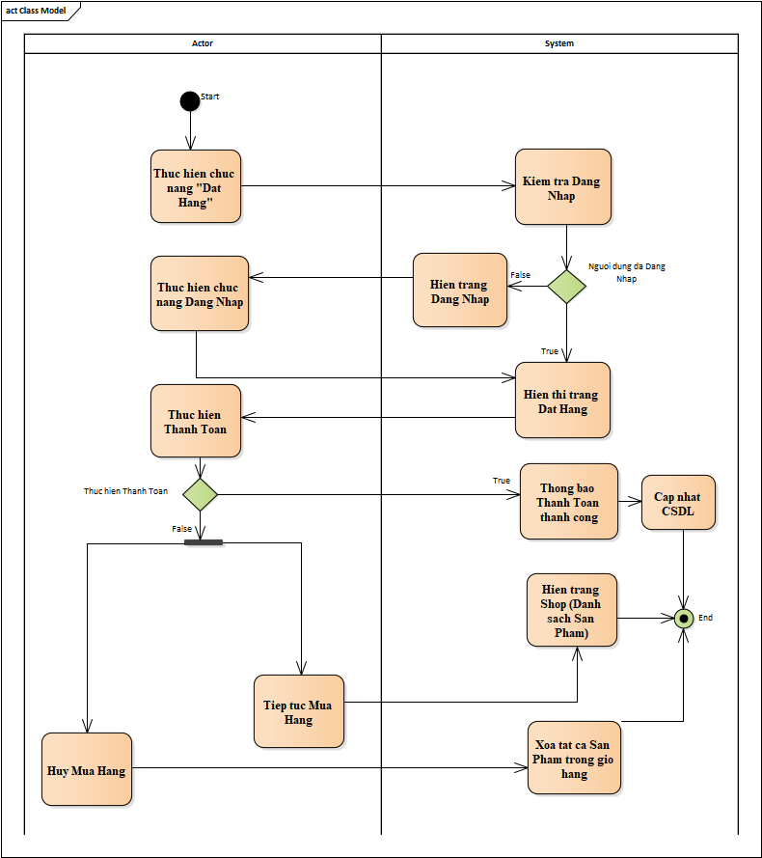

Biểu đồ Sequence

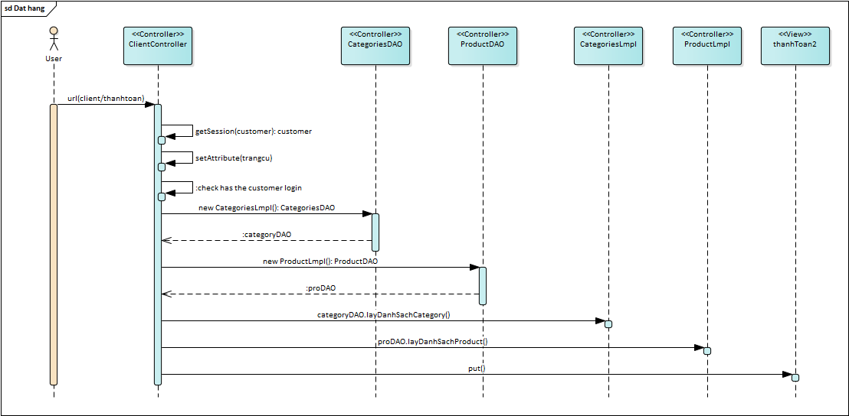

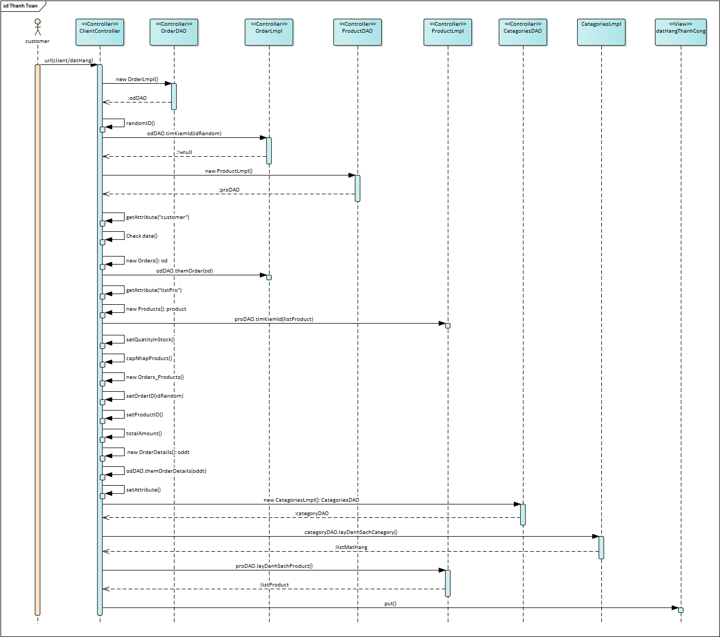

### UC009_ Quản lý sản phẩm

|  |  |  |  |  |  |
| --- | --- | --- | --- | --- | --- |
| Use case: Quản lý sản phẩm | | | UC009 | | |
| Mục đích: | Quán lý danh sách các sản phẩm trên website | | | |
| Mô tả: | UC cho phép admin quản lý các sản phẩm mình muốn trên website | | | |
| Tác nhân: | Admin | | | |
| Điều kiện trước: | Phải đăng nhập thành công vào hệ thống website với quyền admin. | | | |
| Điều kiện sau: | Hiển thị danh sách các sản phẩm có trong hệ thống và cho phép Admin thực hiện cập nhật các sản phẩm có trong hệ thống. | | | |
| Luồng sự kiện chính (Basic flows) | | | | |
| Actor | | Hệ thống | |
| Thực hiện chức năng quản lý sản phẩm | |  | |
|  | | Hiển thị giao diện quản lý sản phẩm | |
| Luồng sự kiện phụ (Alternative flows) | | | | |
|  | | Không có | |

#### Biểu đồ

Biểu đồ Activity

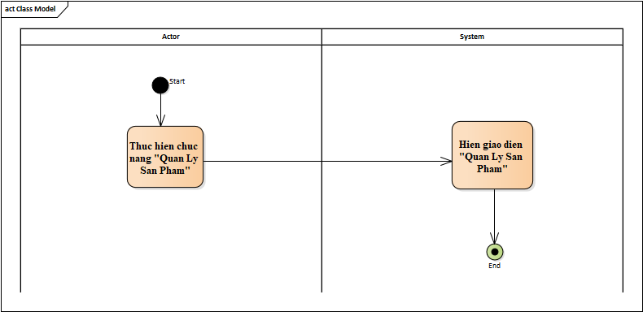

Biểu đồ Sequence

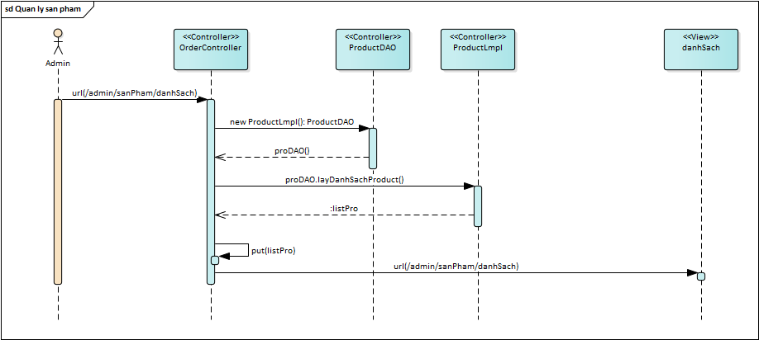

### UC009.1_ CRUD Sản phẩm

|  |  |  |  |  |  |
| --- | --- | --- | --- | --- | --- |
| Use case: CRUD Sản phẩm | | | UC009.1 | | |
| Mục đích: | Cho phép admin có thể thực hiện chức năng thêm xóa , cập nhật sản phẩm. | | | |
| Mô tả: | Thêm, xóa, cập nhật sản phẩm hiện đang có trên hệ thống. | | | |
| Tác nhân: | Admin | | | |
| Điều kiện trước: | Đăng nhập thành công với tài khoản admin và thực hiện chức năng quản lý sản phẩm | | | |
| Điều kiện sau: | Cập nhật vào csdl. | | | |
| Luồng sự kiện chính (Basic flows) | | | | |
| Actor | | Hệ thống | |
|  | |  | |
| Thực hiện chức năng thêm mới sản phẩm | |  | |
|  | | Hiển thị form điền thông tin sản phẩm | |
| Chọn nhà cung cấp và mặt hàng | |  | |
| Nhập thông tin yêu cầu | |  | |
| Thực hiện thêm sản phẩm | |  | |
|  | | Kiểm tra dữ liệu người dùng nhập (A1) | |
|  | | Cập nhật lại CSDL | |
| Thực hiện chức năng xóa sản phẩm | |  | |
|  | | Hiển thị thông báo “Are you sure” cho người dùng | |
| Đồng ý xóa (A2) | |  | |
|  | | Xóa sản phẩm ra khỏi hệ thống | |
|  | | Cập nhật lại CSDL | |
| Thực hiện chức năng cập nhật sản phẩm | |  | |
|  | | Hiển thị form thông tin hiện tai của sản phẩm | |
| Nhập thông tin cần cập nhật của sản phẩm | |  | |
| Thực hiện cập nhật | |  | |
|  | | Kiểm tra dữ liệu người dùng nhập (A3) | |
|  | | Cập nhật vào CSDL | |
| Luồng sự kiện phụ (Alternative flows) | | | | |
|  | | A1: Kiểm tra người dùng nhập liệu thất bại luồng sự kiện A1 sẽ được thực hiện  6.1 Thông báo lỗi cho người dùng  6.2 Quay lại bước 4 | |
|  | | A2. Người dùng không đồng ý xóa sản phẩm luồng sự kiện A2 được thực hiện  10.1 Kết thúc Use case | |
|  | | A3: Kiểm tra người dùng nhập liệu thất bại luồng sự kiện A3 sẽ được thục hiện  17.1 Thông báo lỗi cho người dùng.  17.2 Quay lại bước 14 | |

#### Biểu đồ

Biểu đồ Activity

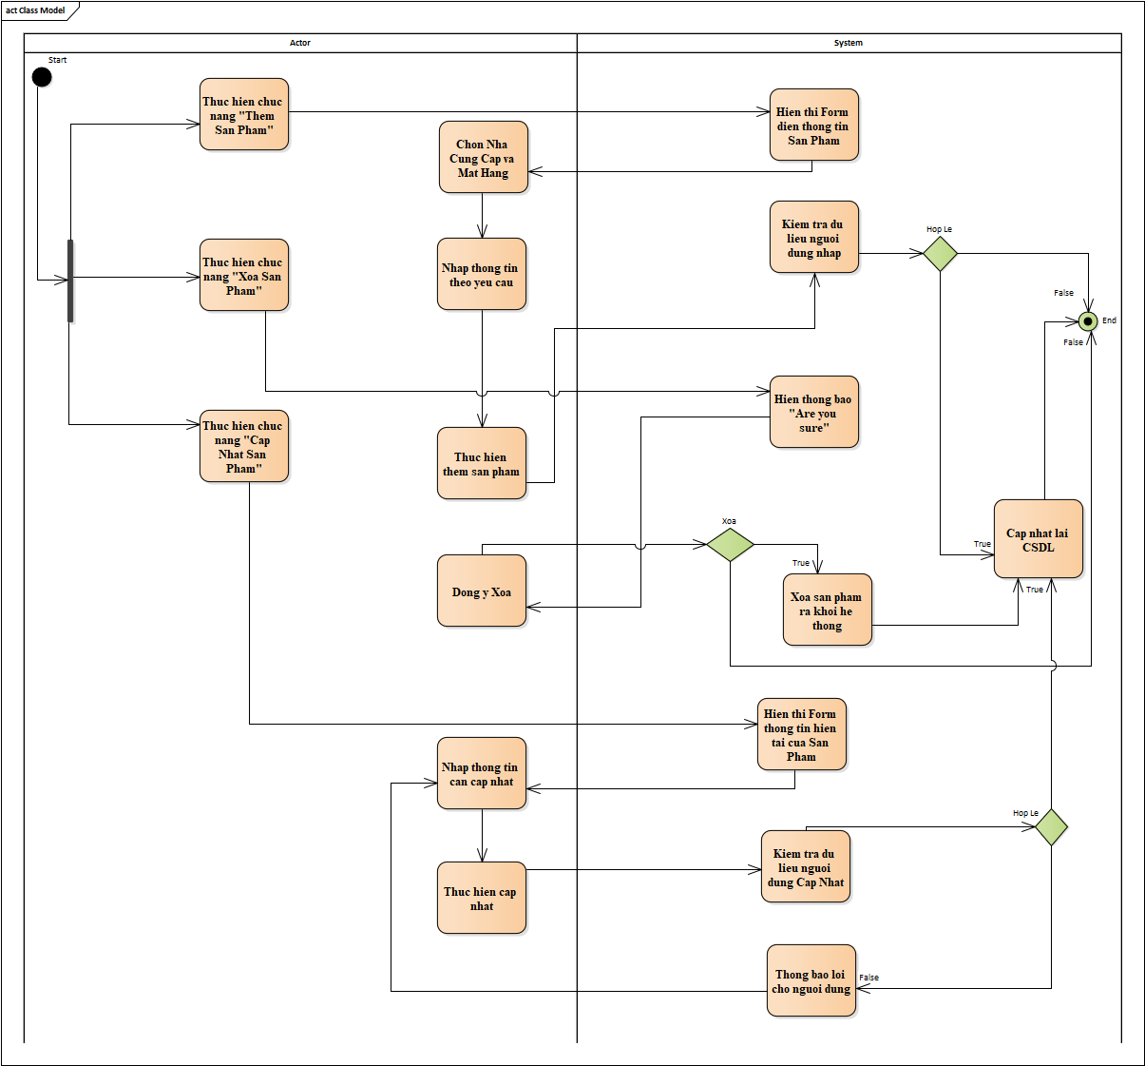

Biểu đồ Sequence

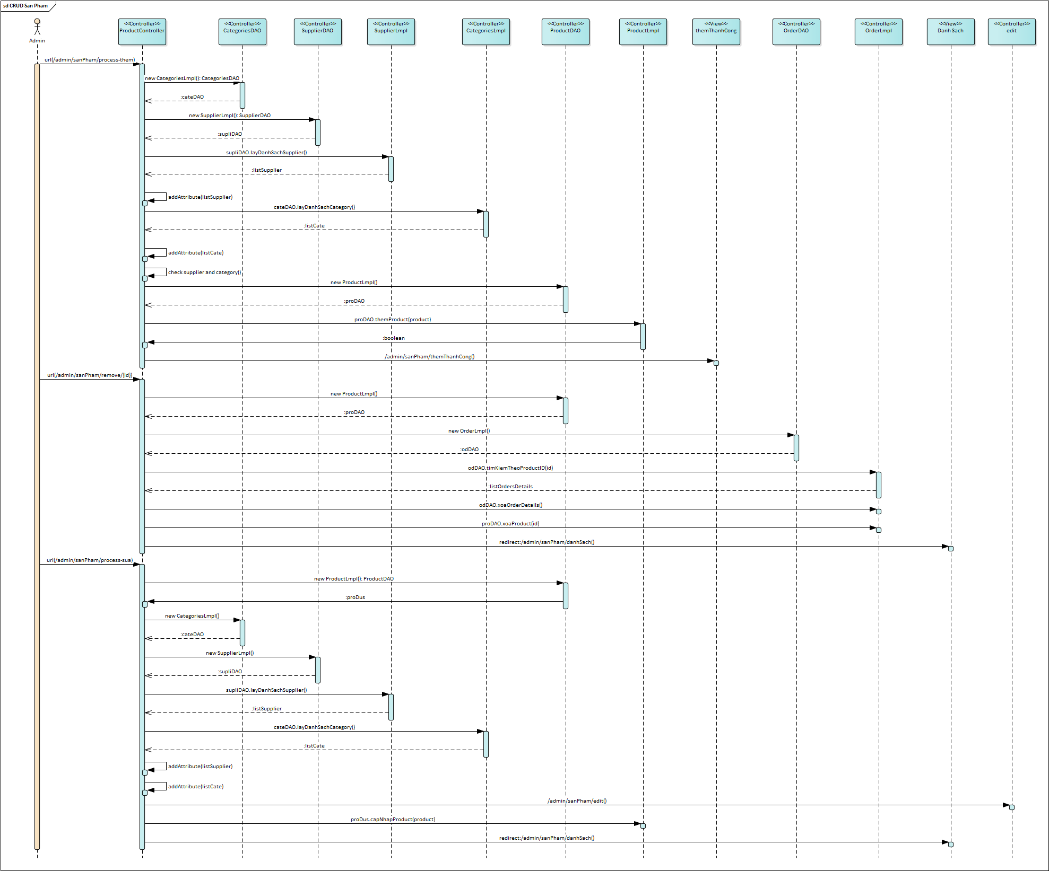

### UC009.2_Tìm kiếm sản phẩm

|  |  |  |  |  |  |
| --- | --- | --- | --- | --- | --- |
| Use case: Tìm kiếm sản phẩm | | | UC009.2 | | |
| Mục đích: | Tìm kiếm sản phẩm theo thông tin sản phẩm | | | |
| Mô tả: | UC cho phép người người dùng có thể tìm kiếm sản phẩm cần tìm. | | | |
| Tác nhân: | Admin | | | |
| Điều kiện trước: | Đăng nhập hệ thống bằng tài khoản Admin, thực hiện chức năng Quản lý sản phẩm | | | |
| Điều kiện sau: | Hệ thống hiển thị sản phẩm mà người dùng cần tìm. | | | |
| Luồng sự kiện chính (Basic flows) | | | | |
| Actor | | Hệ thống | |
| Thực hiện chức năng tìm kiếm theo thông tin sản phẩm. | |  | |
|  | | Hiển thị sản phẩm mà người dùng tìm kiếm. | |
| Luồng sự kiện phụ (Alternative flows) | | | | |
|  | | Không có | |

#### Biểu đồ

Biểu đồ Activity

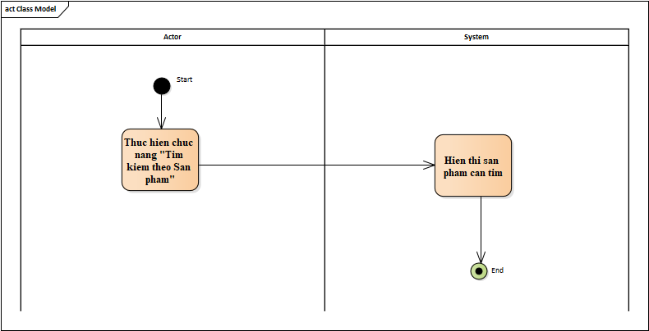

### UC010_ Quản lý đơn hàng

|  |  |  |  |  |  |
| --- | --- | --- | --- | --- | --- |
| Use case: Quản lý sản phẩm | | | UC009 | | |
| Mục đích: | Quán lý danh sách đơn hàng trên hệ thống | | | |
| Mô tả: | UC cho phép admin quản lý các đơn hàng mình muốn trên website | | | |
| Tác nhân: | Admin | | | |
| Điều kiện trước: | Đăng nhập thành công hệ thống bằng tài khoản Admin | | | |
| Điều kiện sau: | Hiển thị danh sách các Đơn hàng có trong hệ thống và cho phép Admin thực hiện xóa và xem chi tiết các Đơn Hàng có trong hệ thống. | | | |
| Luồng sự kiện chính (Basic flows) | | | | |
| Actor | | Hệ thống | |
| Thực hiện chức năng quản lý đơn hàng | |  | |
|  | | Hiển thị giao diện quản lý đơn hàng | |
| Luồng sự kiện phụ (Alternative flows) | | | | |
|  | | Không có | |

#### Biểu đồ

Biểu đồ Activity

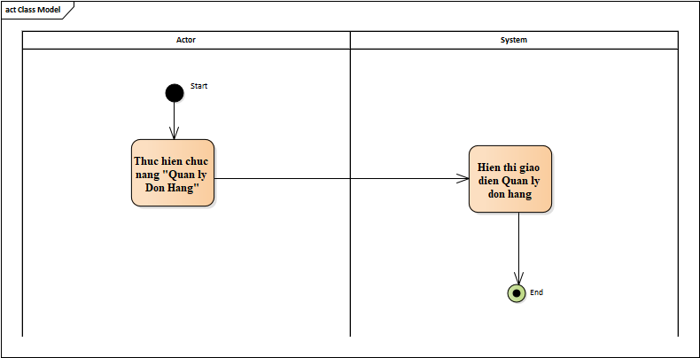

Biểu đồ Sequence

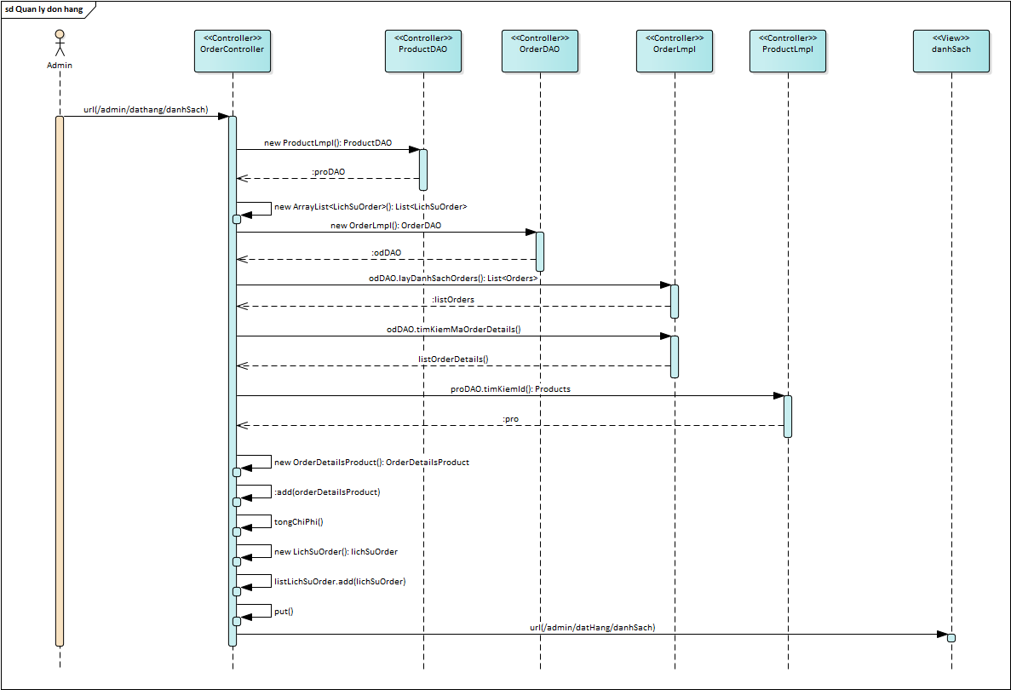

### UC010.1_ Xem chi tiết đơn hàng

|  |  |  |  |  |  |
| --- | --- | --- | --- | --- | --- |
| Use case: Xem chi tiết đơn hàng | | | UC010.1 | | |
| Mục đích: | Xem chi tiết đơn hàng | | | |
| Mô tả: | UC cho phép admin xem chi tiết đơn hàng trong danh sách các đơn hàng mà khách hàng đã mua. | | | |
| Tác nhân: | Admin | | | |
| Điều kiện trước: | Đăng nhập thành công hệ thống bằng tài khoản Admin, thực hiện chức năng quản lý đơn hàng | | | |
| Điều kiện sau: | Hiển thị thông tin chi tiết đơn hàng | | | |
| Luồng sự kiện chính (Basic flows) | | | | |
| Actor | | Hệ thống | |
| Thực hiện chức năng xem chi tiết đơn hàng | |  | |
|  | | Hiển thị Form chi tiết đơn hàng | |
| Luồng sự kiện phụ (Alternative flows) | | | | |
|  | | Không có | |

#### Biểu đồ

Biểu đồ Activity

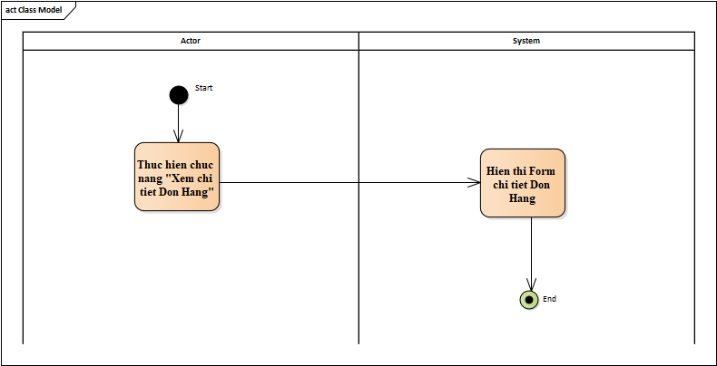

Biểu đồ Sequence

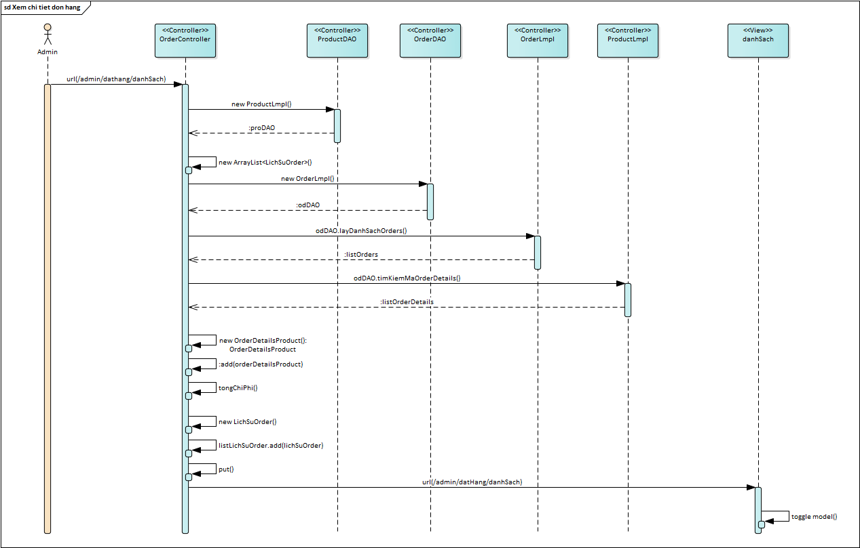

### UC010.2_ Tìm kiếm đơn hàng

|  |  |  |  |  |  |
| --- | --- | --- | --- | --- | --- |
| Use case: Tìm kiếm đơn hàng | | | UC010.2 | | |
| Mục đích: | Tìm kiếm đơn hàng | | | |
| Mô tả: | UC cho phép admin tìm kiếm đơn hàng theo thông tin đơn hàng | | | |
| Tác nhân: | Admin | | | |
| Điều kiện trước: | Đăng nhập thành công hệ thống bằng tài khoản Admin, thực hiện chức năng quản lý đơn hàng | | | |
| Điều kiện sau: | Hiển thị đơn hàng cần tìm | | | |
| Luồng sự kiện chính (Basic flows) | | | | |
| Actor | | Hệ thống | |
| Thực hiện chức Tìm kiếm đơn hàng theo thông tin đơn hàng | |  | |
|  | | Hiển thị đơn hàng cần tìm | |
| Luồng sự kiện phụ (Alternative flows) | | | | |
|  | | Không có | |

#### Biểu đồ

Biểu đồ Activity

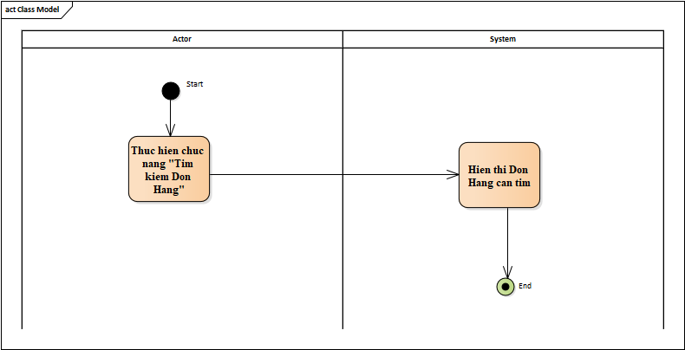

### UC010.3_ Xóa đơn hàng

|  |  |  |  |  |  |
| --- | --- | --- | --- | --- | --- |
| Use case: Xem chi tiết đơn hàng | | | UC010.3 | | |
| Mục đích: | Xem chi tiết đơn hàng | | | |
| Mô tả: | UC cho phép admin xóa đơn hàng ra khỏi hệ thống | | | |
| Tác nhân: | Admin | | | |
| Điều kiện trước: | Đăng nhập thành công hệ thống bằng tài khoản Admin, thực hiện chức năng quản lý đơn hàng | | | |
| Điều kiện sau: | Đơn hàng bị xóa trong hệ thống | | | |
| Luồng sự kiện chính (Basic flows) | | | | |
| Actor | | Hệ thống | |
| Thực hiện chức năng xóa đơn hàng | |  | |
|  | | Hiện thông báo “Are you sure” (A1) | |
|  | | Xóa đơn hàng ra khỏi hệ thống | |
|  | | Cập nhật lại CSDL | |
| Luồng sự kiện phụ (Alternative flows) | | | | |
|  | | A1: Admin chọn “Hủy” luồng sự kiện A1 được thực hiện  2.1 Kết thúc UseCase | |

#### Biểu đồ

Biểu đồ Activity

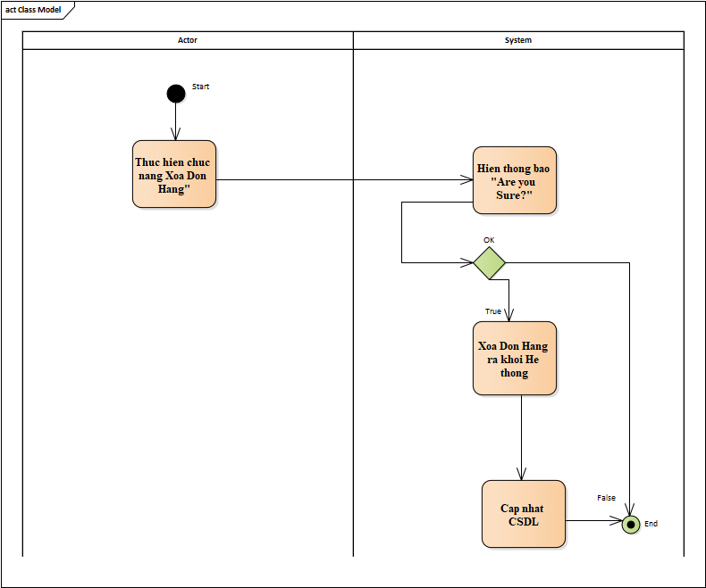

Biểu đồ Sequence

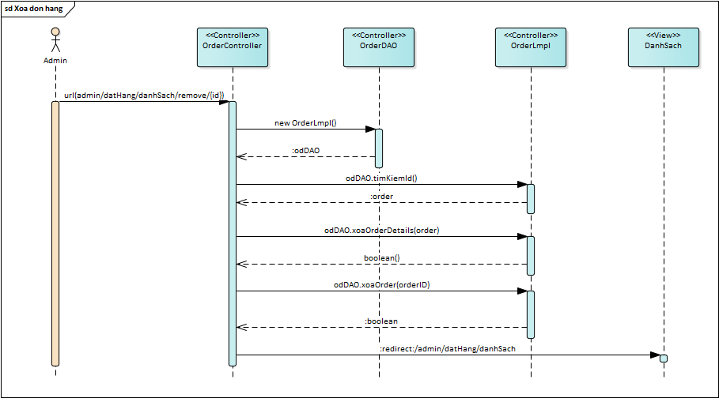

### UC011_ Quản lý khách hàng

|  |  |  |  |  |  |
| --- | --- | --- | --- | --- | --- |
| Use case: Quản lý khách hàng | | | UC011 | | |
| Mục đích: | Quản lý khách hàng có trong hệ thống | | | |
| Mô tả: | UC cho phép admin quản lý thông tin khách hàng có trong hệ thống. | | | |
| Tác nhân: | Admin | | | |
| Điều kiện trước: | Đăng nhập thành công hệ thống bằng tài khoản Admin | | | |
| Điều kiện sau: | Hiển thị thông tin chi tiết đơn hàng | | | |
| Luồng sự kiện chính (Basic flows) | | | | |
| Actor | | Hệ thống | |
| Thực hiện chức năng quản lý khách hàng | |  | |
|  | | Hiển thị giao diện quản lý khách hàng | |
| Luồng sự kiện phụ (Alternative flows) | | | | |
|  | | Không có | |

#### Biểu đồ

Biểu đồ Activity



Biểu đồ Sequence

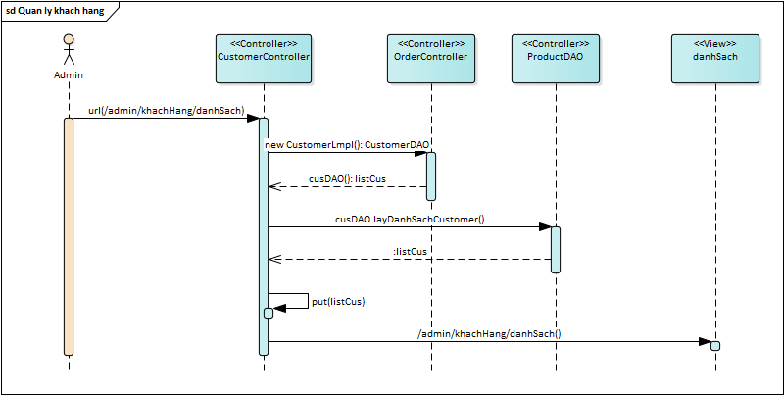

### UC011.1_ CRUD khách hàng

|  |  |  |  |  |  |
| --- | --- | --- | --- | --- | --- |
| Use case: CRUD khách hàng | | | UC011.1 | | |
| Mục đích: | Cho phép admin có thể thực hiện chức năng thêm xóa , cập nhật thông tin khách hàng | | | |
| Mô tả: | Thêm , xóa , cập nhật khách hàng hiện đang có trên hệ thống. | | | |
| Tác nhân: | Admin | | | |
| Điều kiện trước: | Đăng nhập thành công với tài khoản admin | | | |
| Điều kiện sau: | Cập nhật vào csdl. | | | |
| Luồng sự kiện chính (Basic flows) | | | | |
| Actor | | Hệ thống | |
| Thực hiện chức năng thêm khách hàng | |  | |
|  | | Hiện thị form điền thông tin khách hàng | |
| Nhập thông tin form yêu cầu | |  | |
| Thực hiện thêm khách hàng | |  | |
|  | | Kiểm tra dữ liệu người dùng nhập (A1) | |
|  | | Cập nhật vào CSDL | |
| Thực hiện chức năng xóa khách hàng | |  | |
|  | | Hiển thị thông báo “Are you sure” cho người dùng | |
| Đồng ý xóa (A2) | |  | |
|  | | Xóa khách hàng ra khỏi hệ thống | |
|  | | Cập nhật vào CSDL | |
| Thực hiện chức năng cập nhật thông tin khách hàng | |  | |
|  | | Hiển thị form thông tin hiện tại của khách hàng. | |
| Nhập thông tin cần cập nhật của khách hàng | |  | |
| Thực hiện cập nhật | |  | |
|  | | Kiểm tra dữ liệu người dùng cập nhật (A3) | |
|  | | Cập nhật CSDL | |
| Luồng sự kiện phụ (Alternative flows) | | | | |
|  | | A1: Kiểm tra người dùng nhập thất bại luồng sự kiện A1 sẽ được thực hiện  5.1 Thông báo lỗi cho người dùng  5.2 Quay lại bước 3 | |
|  | | A2: Người dùng không đồng ý xóa khách hàng luồng sự kiện A2 sẽ được thực hiện  9.1 Kết thúc Use case | |
|  | | A3: Kiểm tra người dùng nhập thất bại luồng sự kiện A3 sẽ được thực hiện  16.1 Thông báo lỗi cho người dùng  16.2 Quay lại bước 14 | |

#### Biểu đồ

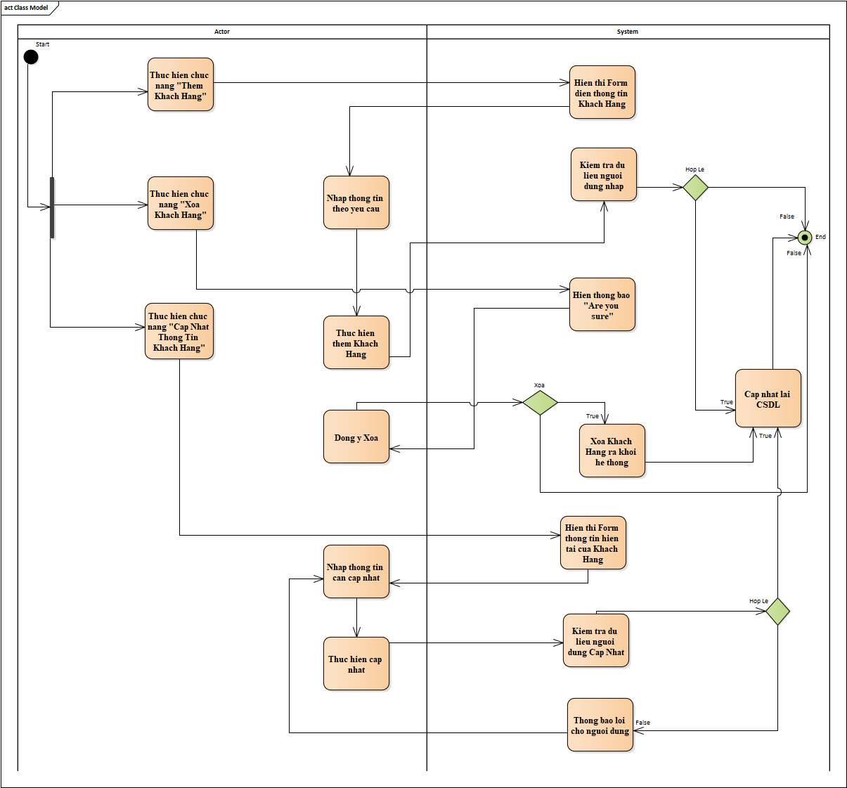Biểu đồ Activity

Biểu đồ Sequence

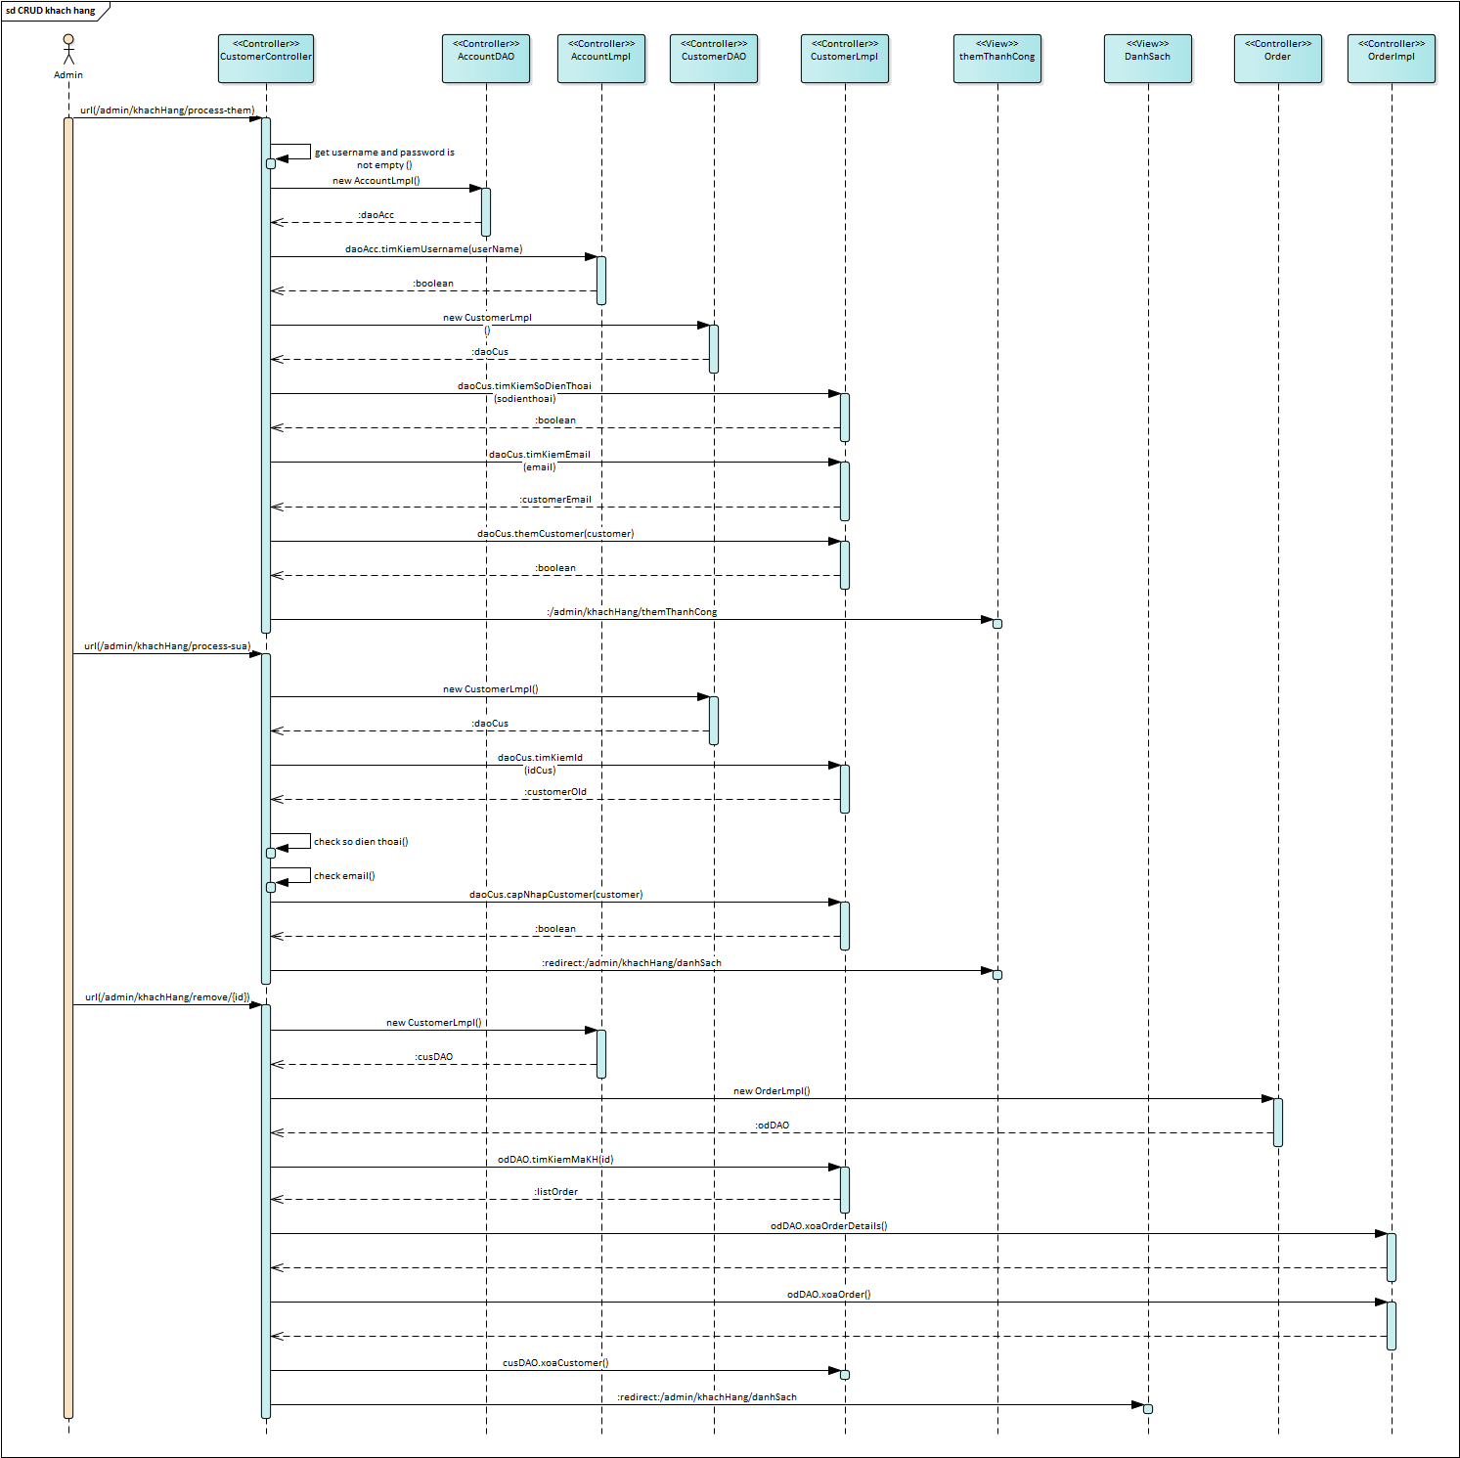

### UC011.2_ Tìm kiếm khách hàng

|  |  |  |  |  |  |
| --- | --- | --- | --- | --- | --- |
| Use case: Tìm kiếm khách hàng | | | UC011.2 | | |
| Mục đích: | Tìm kiếm khách hàng trong hệ thống | | | |
| Mô tả: | UC cho phép admin tìm kiếm khách hàng theo thông tin khách hàng | | | |
| Tác nhân: | Admin | | | |
| Điều kiện trước: | Đăng nhập thành công hệ thống bằng tài khoản Admin, thực hiện chức năng quản lý khách hàng | | | |
| Điều kiện sau: | Hiển thị khách hàng cần tìm | | | |
| Luồng sự kiện chính (Basic flows) | | | | |
| Actor | | Hệ thống | |
| Thực hiện chức năng tìm kiếm khách hàng theo thông tin khách hàng | |  | |
|  | | Hiển thị khách hàng cần tìm | |
| Luồng sự kiện phụ (Alternative flows) | | | | |
|  | | Không có | |

#### Biểu đồ

Biểu đồ Activity

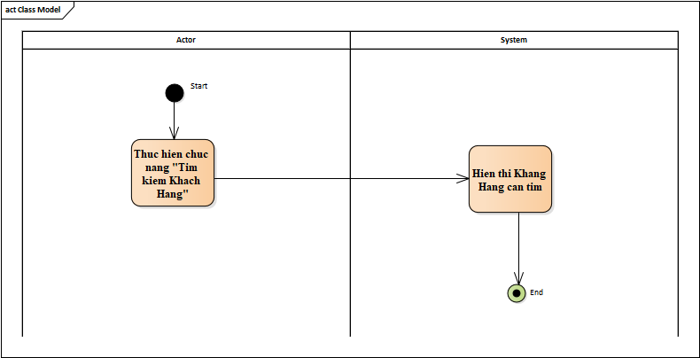

# CHƯƠNG 3: THIẾT KẾ VÀ HIỆN THỰC

## 3.1 Cấu hình phần cứng, phần mềm:

* **Phần mềm:**
* Trình duyệt Web
* Cần phần mềm Eclipse, SQL Server 2012, Apache Tomcat 9.
* **Phần cứng:**
* Ram tối thiểu 2GB.
* Bộ nhớ tối thiểu 20GB.

## 3.2 Một vài hình ảnh:

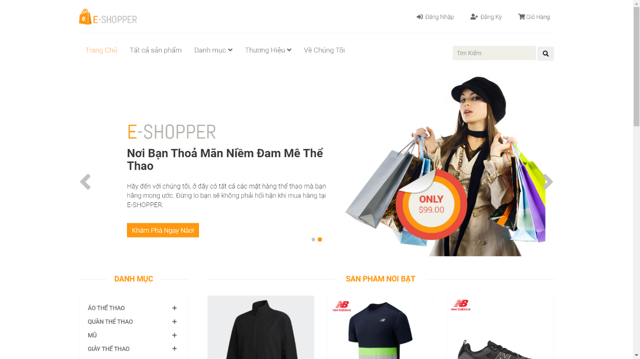**- Trang chủ:**

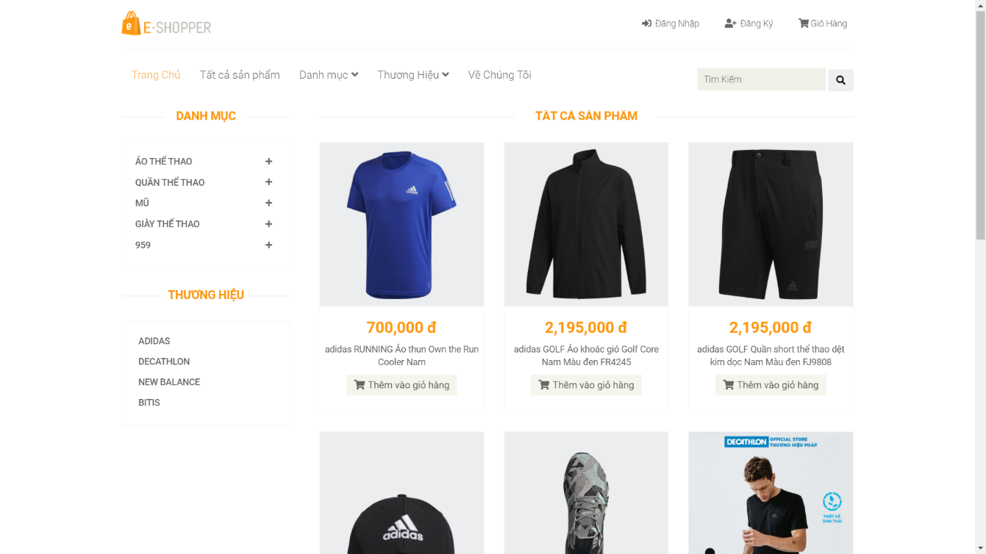**- Tất cả Sản Phẩm:**

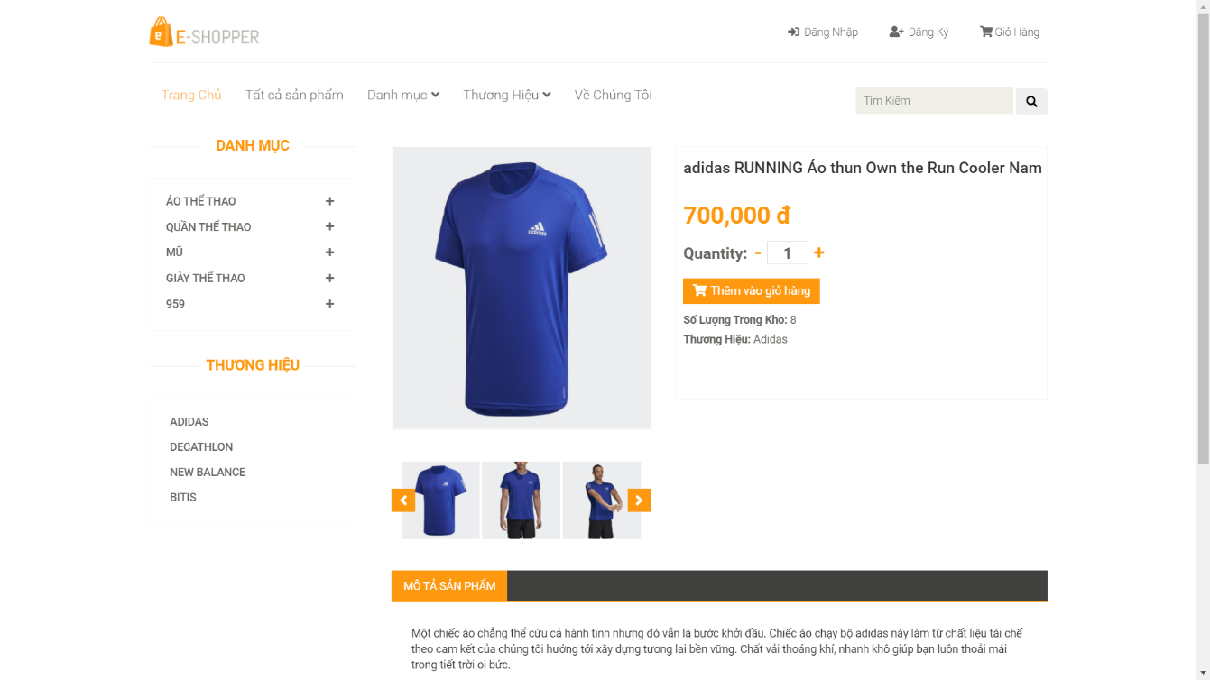**- Chi Tiết Sản Phẩm**

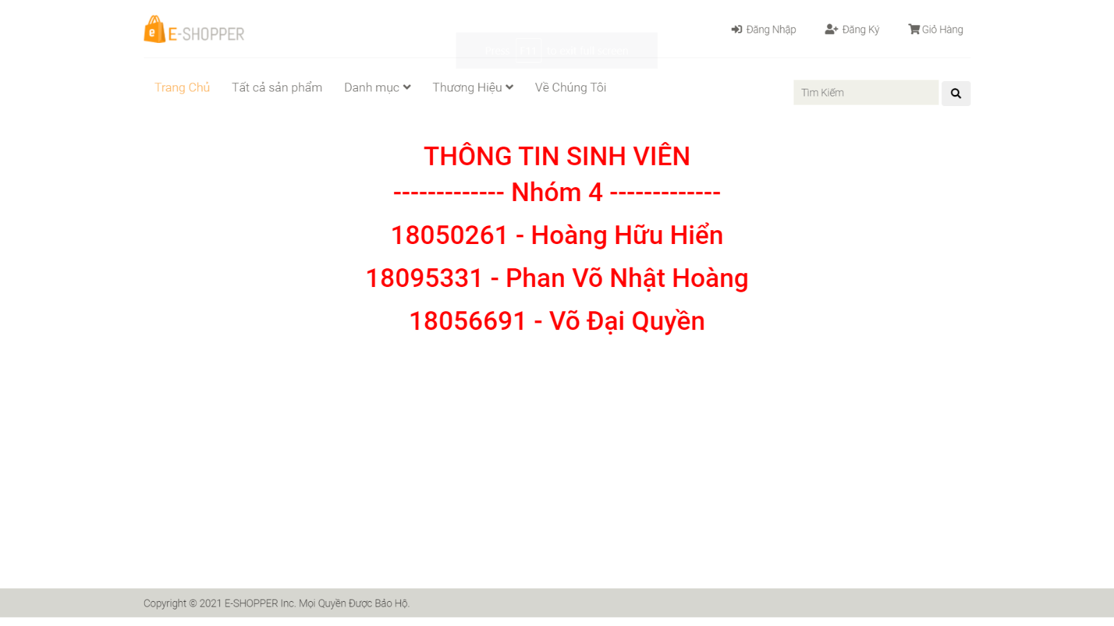**- Về Chúng Tôi:**

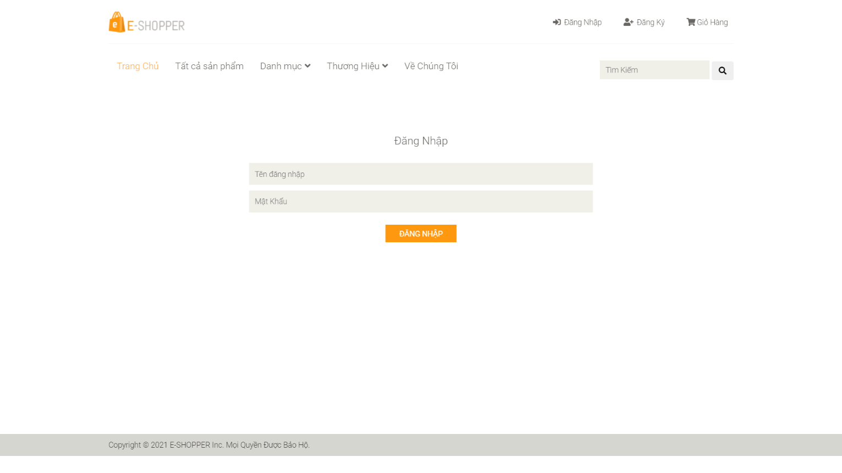- **Đăng Nhập:**

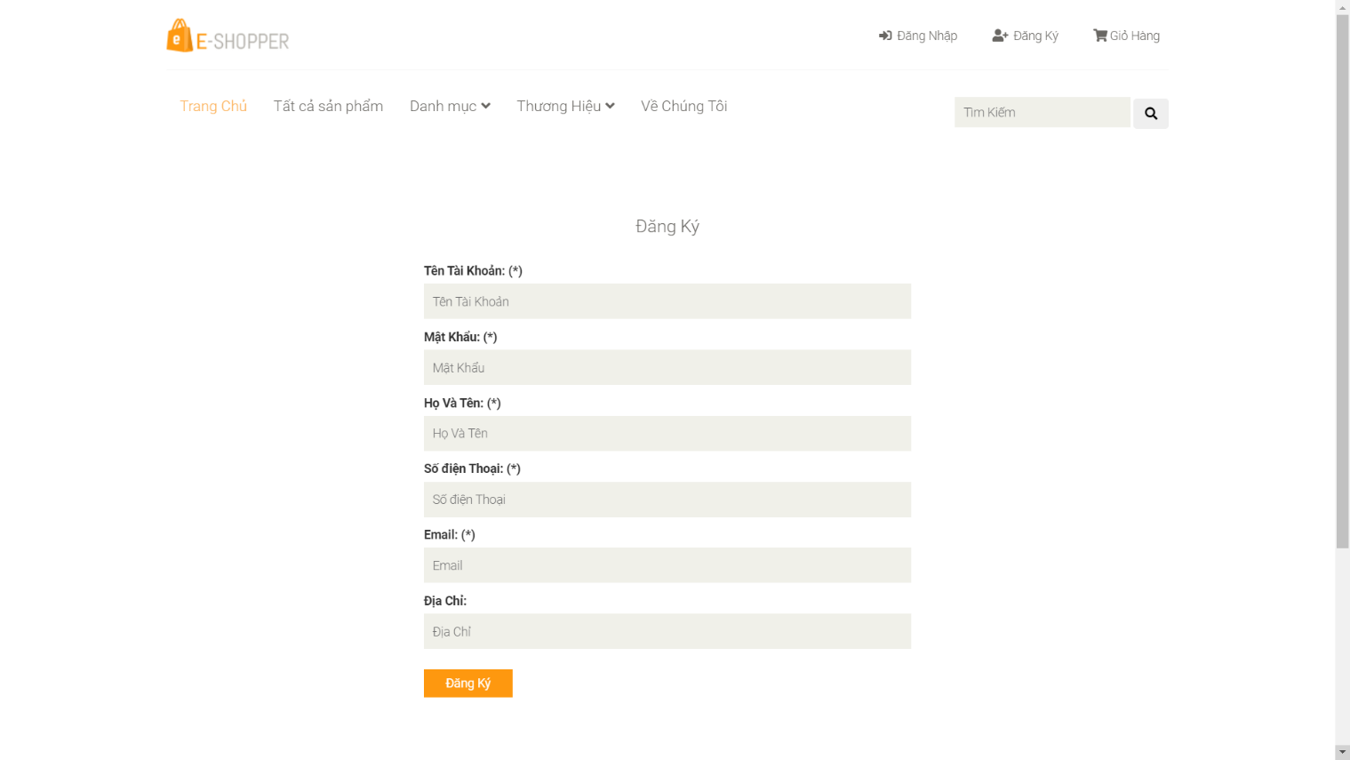- **Đăng Ký:**

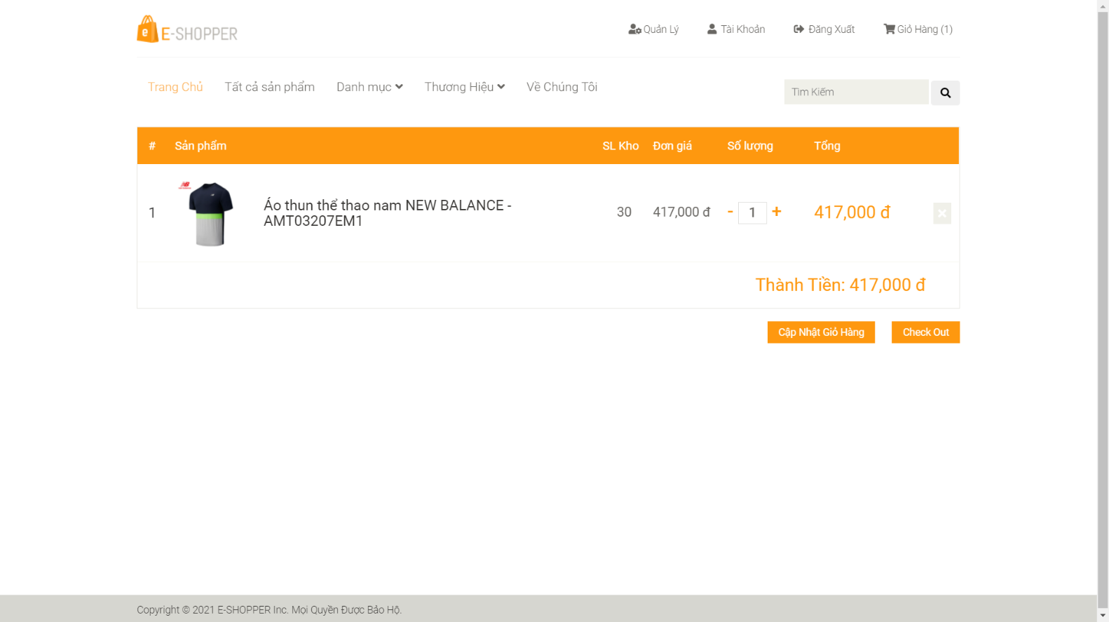- **Giỏ Hàng:**

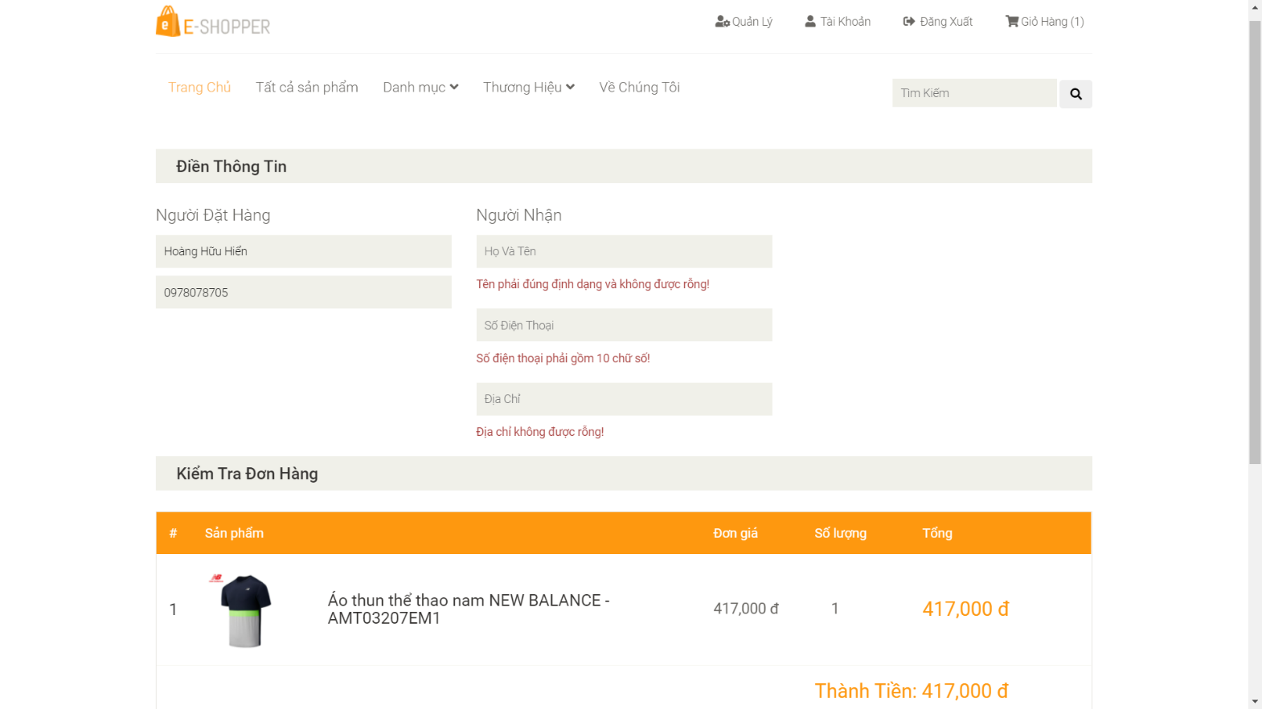- **Đặt hàng:**

- **Admin:**

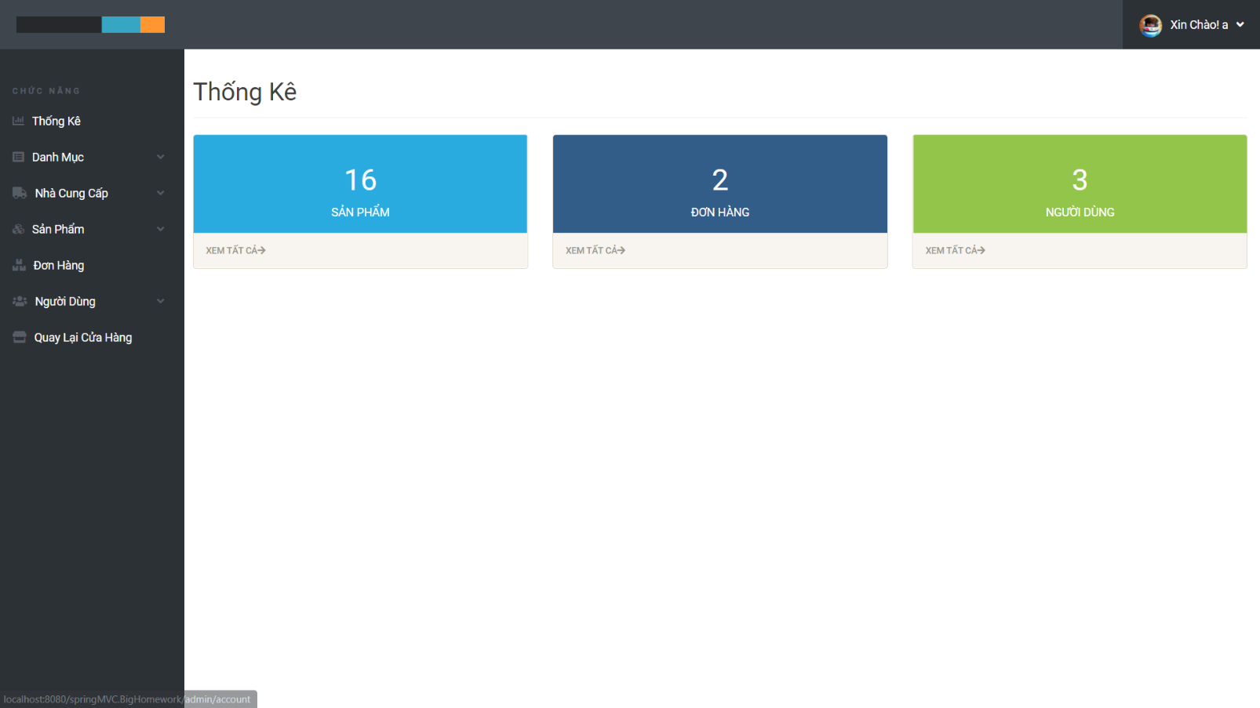**- Thống Kê**

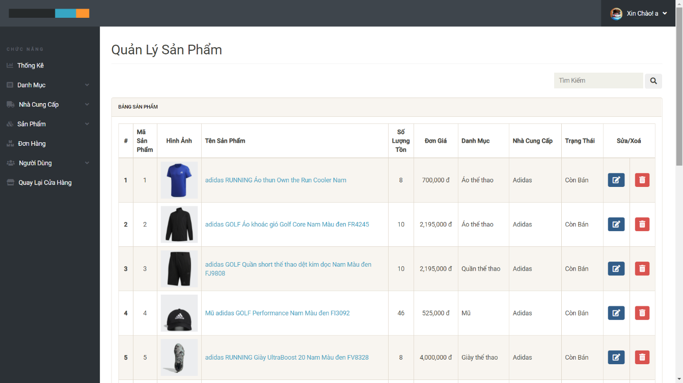- **Quản Lý Sản Phẩm:**

**- Thêm Sản Phẩm:**

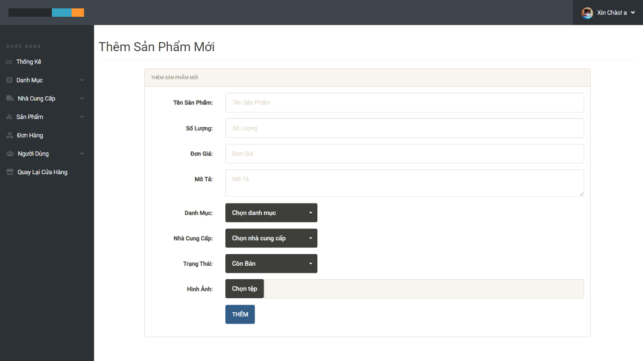

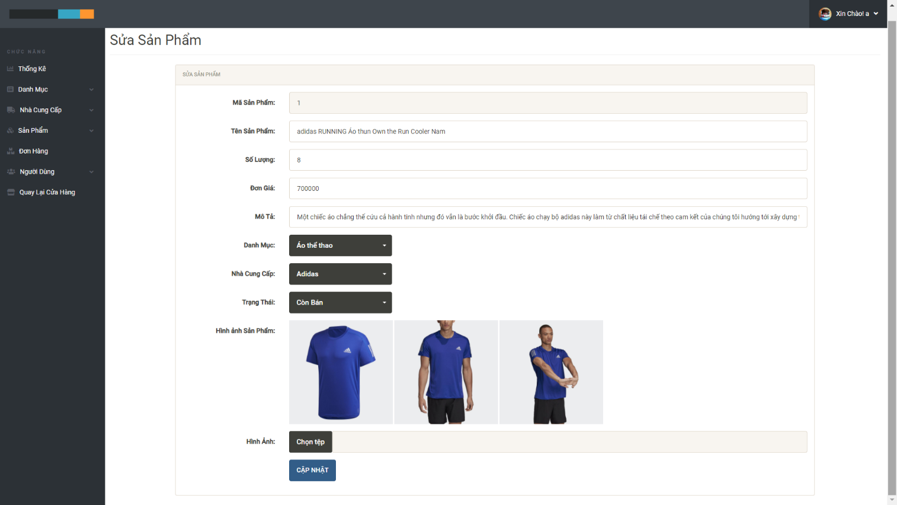- **Sửa Sản Phẩm:**

# CHƯƠNG 4: Kết luận

## 4.1 Kết quả đạt được:

- Hoàn thành được website bán quẩn áo ở mức độ nhỏ và cơ bản.

## 4.2 Hạn chế của đồ án:

- Đồ án chưa thật sự đáp ứng mức độ thực tế của doanh nghiệp.

- Vẫn còn một số chức năng chưa thực hiện được (liên kết đăng nhập với mạng xã hội, xuất hóa đơn, thông tin các bảng thành excel…).

## 4.3 Hướng phát triển:

- Sử dụng Restful API vào trong đồ án.

- Dùng Spring Boot ở phía Backend để phát triển một cách tường minh và nhanh chóng hơn.